**ПОЛТАВСЬКИЙ ІНСТИТУТ ЕКОНОМІКИ І ПРАВА**

**ВІДКРИТОГО МІЖНАРОДНОГО УНІВЕРСИТЕТУ РОЗВИТКУ ЛЮДИНИ «УКРАЇНА»**

Кафедра філології та соціально-гуманітарних дисциплін

ДОПУСКАЄТЬСЯ ДО ЗАХИСТУ

___________ завідувач кафедри

_____ ___________ 20____р.

**МАГІСТЕРСЬКА РОБОТА**

**ОСОБЛИВОСТІ ВІДТВОРЕННЯ АНГЛОМОВНИХ ІНСТРУКЦІЙ В УКРАЇНСЬКИХ ПЕРЕКЛАДАХ**

**Виконала:**

здобувач вищої освіти

спеціальності 035 «Філологія (переклад)»

Демченко Оксана Володимирівна

**Керівник:**

**Рябокінь Наталія Олександрівна**,

к.ф.н, доцент

Полтава – 2020

# ЗМІСТ

ВСТУП 3

РОЗДІЛ 1. ОСОБЛИВОСТІ НАУКОВО-ТЕХНІЧНОГО СТИЛЮ 8

* 1. Особливості перекладу наукових текстів 8
  2. Загальна характеристика англомовної медичної термінології 12
  3. Компетенція перекладача у медичній галузі 17
  4. Специфіка перекладу медичної документації 21
  5. Переклад документації до медичного обладнання 32

Висновки до розділу 1… 37

РОЗДІЛ 2. СПЕЦИФІКА ПЕРЕКЛАДУ АНГЛОМОВНОЇ МЕДИЧНОЇ

ДОКУМЕНТАЦІЇ 39

* 1. Способи термінотворення 39
  2. Лексико-термінологічні особливості 44

Висновки до розділу 2… 53

РОЗДІЛ 3. ЛЕКСИЧНІ ОСОБЛИВОСТІ ПЕРЕКЛАДУ ТЕРМІНІВ, ЩО СТОСУЮТЬСЯ МЕДИЧНОГО ОБЛАДНАННЯ 55

* 1. Лексико-термінологічні особливості термінів медичного обладнання… 55 Висновки до розділу 3… 61

ЗАГАЛЬНІ ВИСНОВКИ 62

СПИСОК ВИКОРИСТАНОЇ ЛІТЕРАТУРИ 64

**ДОДАТОК А.** Англо-український та українсько-англійський словники. 69

# ВСТУП

На сьогоднішній день переклад медичних текстів та медичної документації важливий не лише для індустрії медицини, але також для сучасного ринку перекладачів. Останнім часом перекладається не лише медична література, а й історії хвороб, медичні довідки та інша документація, котру пацієнти мають надавати лікарям задля лікування закордоном. При перекладі медичних текстів, перекладач має нести відповідальність за кожне слово, оскільки правильність перекладу діагнозу, медичного документа чи довідки може вплинути на здоров'я та життя людини.

Розвиток лексичної системи англійської мови полягає в тому, що з кожним днем зростає роль термінології у різних сферах спілкування. Такий процес демонструє шляхи пристосування мовної системи до нових потреб комунікації.

Наша робота присвячена вивченню медичної термінології, яка за об’ємом та кількістю інтернаціональних одиниць займає важливе місце серед інших терміносистем.

Якщо поглянути на аналіз сучасних досліджень в галузі англійської термінолексики, то можна побачити недостатню кількість праць, які присвячені вивченню особливостей термінотворення та специфіки перекладу медичної термінології.

**Актуальність** нашої роботи обумовлена необхідністю покращення якості перекладу текстів, що стосуються медичної документації, а також постійним підвищенням інтересу до дослідження та вивчення різноманітної англомовної медичної літератури. Цей інтерес ґрунтується на зростаючому збільшенні технічної та наукової медичної інформації.

**Об’єктом дослідження** є термінологічні одиниці англомовних наукових текстів медичної галузі та їх відповідники.

**Предметом дослідження** є адекватність перекладу англомовних термінологічних одиниць у галузі медицини за допомогою перекладацьких способів та трансформацій.

**Метою** нашої роботи є виконання перекладу тексту у галузі медицини і класифікація термінів за будовою та предметними групами, визначення лексико- термінологічних особливостей перекладу медичної документації до медичного обладнання.

Для досягнення поставленої мети необхідно виконати наступні **завдання**:

* Окреслити теоретичне підґрунтя дослідження англомовної медичної термінології у науково-технічній літературі.
* Виділити змістовні ознаки термінологічних одиниць лексики у галузі медицини.
* Виконати переклад тексту обсягом 45 тисяч знаків.
* З’ясувати структурні характеристики англомовної термінології у галузі медицини.
* Визначити перекладацькі способи перекладу медичної термінології.
* Скласти англо-український та українсько-англійський словники у галузі медицини.

**Матеріалом дослідження** обрано текст у медичній галузі, який стосується проведення медичних інструктажів «Guidance for the use of medical equipment maintenance strategies and procedures» [37].

**Методи дослідження**: провели теоретичний аналіз та опрацювали літературу за темою медицина, зробили порівняльний перекладацький аналіз, застосували метод суцільної вибірки, а також кількісний метод, тобто провели підрахунки частоти застосування різних перекладацьких способів та трансформацій при перекладі термінологічних лексичних одиниць.

# Положення, що виносяться на захист:

* + 1. Медичний переклад ґрунтується на значній кількості спеціалізованої лексики, яка, в свою чергу, може спричиняти складнощі при перекладі.

Всі медичні терміни мають особливу специфіку. Терміни можуть бути вузькоспеціальними, міжгалузевими, загальнонауковими. Але існує також проблема «хибних друзів» перекладача, їх також називають міжмовними омонімами.

* + 1. Професійні перекладачі в галузі медицини повинні мати та розвивати фонові знання у обраній галузі, володіти експертними знаннями термінології, розуміти вихідний текст, володіти навичками письма та адекватними навичками використання спеціалізованих, професійних словників та глосаріїв.
    2. Мова медичної облікової документації застосовується в письмовій комунікації в жанрі інтрапрофесійної комунікації та жанрі інтерпрофесійної комунікації. Медичне обладнання постійно використовується лікарями, медсестрами та іншими медичними працівники. Існує широкий спектр медичних інструментів для збереження та поліпшення життя пацієнтів, тому кожен елемент медичного обладнання, від простих голок до високотехнологічних засобів візуалізації, має важливе значення для повсякденного функціонування медичного закладу.
    3. У науково-технічних медичних текстах найчастіше зустрічаються терміни-словосполучення. Другими за частотністю вживання є похідні й прості терміни. Частка складних термінів є незначною.
    4. Основними перекладацькими способами при передачі спеціальних та загальнонаукових термінів медичної сфери є калькування, транскодування та вибір автохтонного відповідника. Менш уживаними є пермутація та напівкалька. Найменш уживаним є переклад за допомогою заміни частини мови.

**Наукова новизна** нашого дослідження обумовлена необхідністю впорядкування фахової медичної термінології для перекладу технічних текстів у галузі медицини. В роботі проводиться спроба комплексного дослідження англомовної медичної термінології на матеріалі медичних текстів, які стосуються проведення медичних інструктажів та технічного обслуговування медичного обладнання.

**Теоретичне значення** ґрунтується на дослідженні медичного термінотворення англійської мови, котре висвітлює своєрідність теорії словотвору медичної термінології.

**Практичне значення** нашого **дослідження** зумовлене отриманими результатами, які можна застосовувати під час перекладу медичних текстів, а також для навчання студентів медичної сфери. Матеріали дослідження можуть бути застосованими на практичних заняттях з англійської мови зі студентами медичних спеціальностей, а також при укладанні навчальних медичних словників та галузевих перекладних словників, при складанні довідкових посібників та підручників для студентів медичного профілю. Отримані результати можуть допомогти під час написання курсової чи дипломної роботи як для студентів факультету іноземних мов, так і для студентів медичної спеціальності.

**Структура і обсяг роботи.** Робота складається зі вступу, трьох розділів, загальних висновків, списку використаних джерел та додатку. Загальний обсяг роботи – 79 сторінок, обсяг основного тексту – 61 сторінка. Список літератури містить 51 найменування.

У вступі надано тему роботи, мету, завдання, предмет та об’єкт нашого дослідження. Сформульовано положення, які виносяться на захист та новизну дослідження, визначено методи дослідження, встановлено теоретичну та практичну цінність роботи, наведено дані про апробацію.

У першому розділі обґрунтовано ознаки та характеристики стилю науково- технічної літератури. Визначено особливості морфології та синтаксису у цьому стилі, функції. Надано визначення поняття "термін", "терміносистема", класифікація термінів. Висвітлено особливості медичної термінології, загальні проблеми перекладу медичної термінології. Розглянуто види медичної документації їх складність.

У другому та третьому розділах з’ясовано лексико-термінологічні особливості перекладу медичної документації до медичного обладнання, структурні характеристики англомовної термінології у галузі медицини та визначено перекладацькі прийоми перекладу термінології в обраній галузі.

У загальних висновках викладено головні теоретичні положення і отримані практичні результати дослідження.

# РОЗДІЛ 1

**ОСОБЛИВОСТІ НАУКОВО-ТЕХНІЧНОГО СТИЛЮ**

# Особливості перекладу наукових текстів

Мова науково-технічних текстів має характерний стиль, який включає певні термінологічні та граматичні особливості. Характерною ознакою мови науково- технічної літератури є присутність великої кількості спеціальних термінів та абревіатур, які дуже часто відсутні не лише в звичайних словниках, а й термінологічних. Для мови науково-технічної літератури характерна стислість викладення матеріалу та чіткість формулювань. Перекладаючи такого роду літературу, перекладач звертається до формально-логічного стилю, який характеризується відсутністю емоційності та безособовості [35, c. 57].

Для науково-технічного стилю притаманна наявність службових слів (прийменники та сполучники), вони разом з прислівниками забезпечують логічні зв'язки між певними елементами речення. З точки зору граматики, цей стиль включає в себе безособові та пасивні конструкції. Переважно в науково- технічному стилі використовуються складнопідрядні та складносурядні речення. Прикметники, неособисті форми дієслова, іменники переважають в таких реченнях. Щодо способу викладу матеріалу, то його можна найдоречніше охарактеризувати, як формально-логічний, для науково-технічного стилю не є притаманним використання емоційно забарвлених виразів та слів [26].

Г. Грицик та О. Ключник вважають, що терміни та термінологічні сполучення насичують тексти науково-технічної літератури. За їх словами, саме це є найхарактернішою лексичною особливістю таких текстів. Причинами виникнення труднощів під час перекладу науково-технічних текстів є саме терміни [16].

При опрацюванні науково-технічних текстів переклад лексичних одиниць спричиняє найскладніші труднощі перекладу. Сюди можна віднести терміни, загальновживані та загальнонаукові слова тексту оригіналу. Велику частину перекладацьких помилок припадає на словниковий склад мови, тобто сферу лексики. Постійна поява нових термінів, їх нових значень і є причиною цих складнощів. Особливу специфіку має переклад загальнонаукових, загальновживаних слів та вузькогалузевих термінів. Терміни, які вживаються в певних галузях науки, тобто вузькогалузеві терміни, займають приблизно 25 % загальної лексики, а вже на загальнонаукові та загальновживані слова припадає 75 % [32]. Як зазначає М. Зубков, спеціальні слова позначають наукові поняття, саме таке визначення він дав термінам, які, на його думку, є основою наукової мови. Звичайне слово називає поняття, а от терміну поняття додається, тобто приписується. Така різниця підкреслює конвенційність терміна, це означає, що різні фахівці та вчені певної галузі розуміють поняття терміна однаково. Дефініція терміна визначає конкретний зміст поняття, саме логічне та лаконічне визначення може надати повне розуміння слова. Науково-технічна термінологія активно розвивається, цей шар лексики взаємодіє з іншими шарами, найбільше із загальновживаною лексикою [11, c. 134]Особливостями, характерними для науково-технічного стилю є його зрозумілість, логічність, послідовність, ясність, змістовність, об'єктивність, інформативність, точність. В текстах науково-технічного стилю більшою чи меншою мірою присутні зазначені риси.Варто відзначити, що особливістю науково-технічного стилю є сукупність певних рис, які характерні лише йому. Вони поділяються на синтаксичні, композиційні, морфологічні, лексичні.До морфологічних особливостей можна віднести те, що словотворення загалом відбувається за допомогою конверсії та афіксації; використовуються безособові конструкції, через це обмежується використання особових форм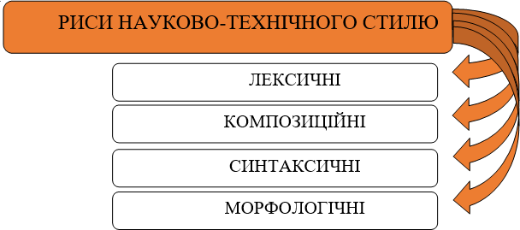дієслова. В науково-технічному стилі переважають не дієслівні, а іменні конструкції [29].

Рис. 1.1. Риси науково-технічного стилю

У текстах наукового стилю назви дій з'являються в меншій мірі ніж назви понять. Тому іменники вживаються частіше, а от дієслова рідше. Через узагальненість та абстрактність науково-технічного стилю дієслово втрачає лексичне значення, тобто відбувається процес десемантизації. Це чітко можна прослідкувати, коли у науковому стилі значна частина дієслів має зв’язкову функцію: ставати, бути, визначатися, робитися, здаватися, називатися, володіти, вважатися та інші. Науково мова характеризується використанням дієслівних форм з послабленим лексико-граматичним значенням часу, особи, числа [27, c. 186].

Щодо фонетичних бар'єрів, то їх роль несуттєва, адже загалом наукова інформація знаходиться у письмовому вигляді.

Морфологічні засоби, в свою чергу, мають акцентувати увагу на емоціональній нейтральності тексту, переводити увагу від особистості дослідника до предмету дослідження. Щодо граматичних особливостей, узагальненість наукової мови та її абстрактність проявляються через вибір форм та категорій, частоту їх використання у тексті. Ще однією особливістю науково-

технічних текстів є іменний характер, це пояснюється наявністю якісних характеристик явищ та предметів [8, c. 11–14].

Як нам відомо, науковій думці характерна докладність та змістовність, тому досить складно виразити її простим реченням. Однією з задач наукового тексту є здатність передати великий обсяг нової інформації у достатньо обмеженому обсязі тексту. Саме це призводить до синтаксичної компресії у такого роду текстах. Синтаксису наукового стилю мови властиве вживання узагальнюючих слів, а також однорідних членів речення. Досить легко відстежити послідовність появи синтаксичних особливостей наукового стилю, не дивлячись на те, що синтаксичні конструкції є загальновживаними та нейтральними. Саме відображення зв’язку з мисленням є притаманністю синтаксису, котрий в свою чергу, означає порядок та побудову словосполучень. Синтаксична компресія, як ми вже згадували, є однією з характеристик наукового стилю сьогодення. Автори наукових текстів прагнуть скоротити обсяг тексту шляхом стиснення, при цьому збільшити його інформативність. Словосполучення іменників, а іноді навіть іменників з прийменником є типовими для науково стилю, а отже у функції визначення виступає саме родовий відмінок імені. Вживання іменного присудка, а не дієслівного є притаманним науковому стилю, тому цей стиль має іменний характер. Для наукового стилю своєрідним є вживання іменних складових присудків разом з дієприкметниками, наприклад «може бути використаний» [34].

Пасивне значення зворотних дієслів є притаманним науковому стилю. Таку тенденцію можна пояснити тим, що в процесі опису якогось процесу, механізму чи структури вся увага зосереджується не на тому, хто виконує дію, а саме на описі. 3-я особа множини минулого чи теперішнього часу характерна для використання у науковому стилі, тим більше, суб’єкт дії не вказується [31, c. 28]. Також варто відзначити, що короткі пасивні дієприкметники є досить вживаними у науковому стилі, вони схожі за функціями зі зворотними

дієсловами, які мають пасивне значення. На відміну від інших стилів, наукова мова характеризується вживанням коротких прикметників [9, c. 87].

Частотними є терміни-слова, терміни-словосполучення, терміни- абревіатури тощо.

# Загальна характеристика англомовної медичної термінології

І. В. Арнольд відзначає, що для науково-технічного стилю притаманна особливість застосування спеціальної термінології. Для кожної галузі науки існує своя термінологія, яка характерна відповідно до метода та предмета роботи тієї чи іншої галузі. У науковому стилі ядром є саме термінологія, вона є внутрішнім колом, слугує ведучою та найважливішою ознакою наукової мови. Необхідно відзначити, що термін втілює в собі головні особливості наукового стилю [1, c. 64].

Лінгвісти зазвичай розрізняють термінологію: [15, c. 36–37]

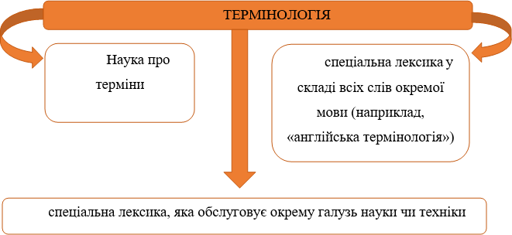

Рис. 1.2. Термінологія

Термін – це особливе слово чи словосполучення, яке вживається у конкретній професійній сфері за певних умов [21, c. 508].

Є багато різних визначень терміну. Комарова стверджує, що немає іншої більш багатозначної та невизначеної одиниці, ніж термін [17, c. 13]. Вона визначає п'ять тенденцій визначення поняття: 1) прагнення забезпечити логічне визначення терміна через його зв'язок з деякою концепцією, пов'язаною з певною сферою знань або діяльності; 2) прагнення розкривати зміст терміна через опис характерних ознак; 3) визначення терміну через протиставлення його деякою негативною одиницею (термін проти слова, термін як одиниця термінології проти номенклатури як одиниці номенклатури тощо); 4) визначення терміну на основі статистичних та розподільчих особливостей тексту. Оскільки, на думку автора, всі наведені вище спроби забезпечити концептуальне визначення терміну були непродуктивними, вона визначає ще одну тенденцію: 5) надати терміну принаймні "робоче" визначення щодо мінливості мови (включаючи термінологію) [17, c. 13–14].

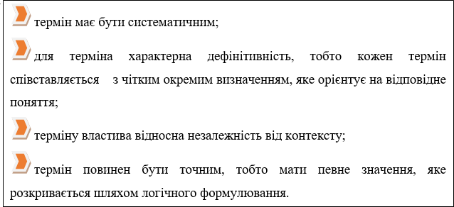За словами відомого мовознавця, Тараса Романовича Кияка, на даний час, для термінів існує декілька важливих вимог, їх висуває сучасна мова науки та техніки. Правила та норми певної мови створюють деякі рамки.

Рис. 1.3. Характеристики терміна

Ще однією характеристикою терміна є його довжина, він не може бути довгим, але іноді цей критерій може не відповідати вимогам повноти та точності терміна; в терміні має бути однозначність [15, c. 39].

Але остання характеристика має враховувати полісемію термінів, тому однозначність, скоріше за все, це вимога для термінів в межах однієї терміносистеми; синонімічність не характерна для термінології, вона впливає на розуміння одне одного; термінам своєрідна експресивна нейтральність, тобто інтенсивність певних семантичних складників [10].

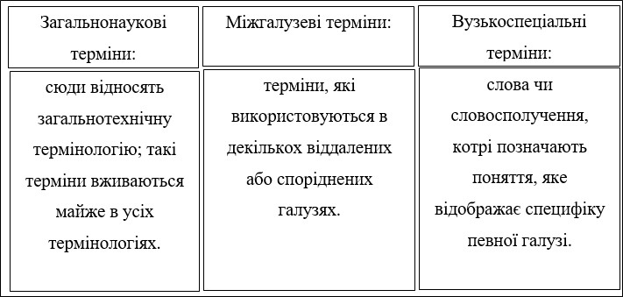Галузеві терміносистеми завжди пов'язані між собою, вони мають один термінологічний фонд. Не існує ізольованих терміносистем, вони мають уніфіковані терміни на міжгалузевому рівні. В залежності від рівня спеціалізації значення терміни діляться на такі групи [36]:

Рис. 1.4. Групи спеціалізації значення терміна.

Для української медичної термінології притаманна значна кількість запозичень. Численні мови-джерела представляють походження іншомовних медичних термінів. Головну роль у запозиченні медичних термінів відіграють латинська та грецька мови. В багатьох випадках, запозичення медичної термінології відбувалося не лише напряму, а й завдяки посередництву європейських мов [15, c. 12].

Знання та розуміння латини є головною вимогою для медичного перекладача. Латина завжди слугувала фундаментом для медицини. На сьогоднішній день, всі медичні документи містять значну кількість термінології, яка була запозичена з латинської мови, доволі часто ці терміни досить важкі для перекладу. Саме через це перекладачі постійно консультуються з медичними

фахівцями з різних кваліфікацій, наприклад, хірургами, гінекологами, стоматологами, терапевтами тощо в процесі роботи над текстом. Переклад медичного документу проходить, щонайменше, у два етапи: це з’ясування змісту медичного тексту та вибір варіанту перекладу. Але, скоріше за все, над медичним перекладом працює не одна людина, адже після повного перекладу тексту, необхідно відредагувати і зробити ще одну перевірку, тому що саме медичний текст вимагає найточнішого перекладу [38].

Медична термінологія має певні риси, які можна розділити за деякими ознаками:

1. диференціація
2. інтеграція
3. інтернаціоналізація
4. уніфікація
5. абревіація

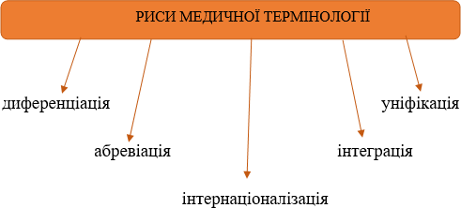

Рис. 1.5. Риси медичної термінології

Як нам відомо, медичний переклад являє собою різновид науково- технічного перекладу. Саме за класифікацією Васіної, медичний переклад, як і будь-який інший, поділяється на усний та письмовий [4, c. 7–11]. Усний переклад представлений на професійному, напівпрофесійному та побутовому рівнях спілкування, щоб розрізнити необхідно розглянути ситуації, освіту учасників

комунікації (чи є медицина спеціалізацією), а також володіння медичною термінологією. Побутовий рівень представлений мовою повсякденного спілкування, оскільки учасники комунікації не мають відношення до медицини, а також характеризується побутовими розмовами про самопочуття. Для професійного рівня характерно використання певних лексичних одиниць і синтаксичних конструкцій, які характерні і для письмового медичного перекладу. Це мова конференцій, консиліумів, презентацій, доповідей. У напівпрофесійному рівні (наприклад, спілкування лікаря з пацієнтом) ефективність комунікації знижена тим, що один з її учасників не належить до сфери медицини, тому встановлюються бар’єри для спілкування: комунікативний, психологічний. семантичний, стилістичний та культурний [4, c. 15].

Термін належить певній термінологічній системі, яка стосується тієї чи іншої галузі виробництва чи науки. Місце у терміносистемі залежить від концептуального змісту терміна. У кожного терміна своє виняткове наукове визначення, тобто дефініція. Загальновживані слова багатозначні на відміну від термінів, які в одному термінологічному полі однозначними. Одне й те ж саме слово має змогу виступати терміном у різноманітних галузях знань, це означає, вони можуть виступати в омонімічних відношеннях. Терміни протиставляються загальній лексиці, тому що вони пов'язані з окремою науковою концепцією: термін показує результати наукових досліджень та їх розуміння в теоретичному аспекті. Кожне слово, яке має чітку дефініцію, може виступати терміном. Саме дефініція розкриває іменоване поняття та достеменну понятійну сферу, яка чітко обмежується, ізолюючи це слово від звичайних змістів омонімічних слів загальновживаної лексики. Слово, яке створене штучним шляхом, також може стати терміном [23].

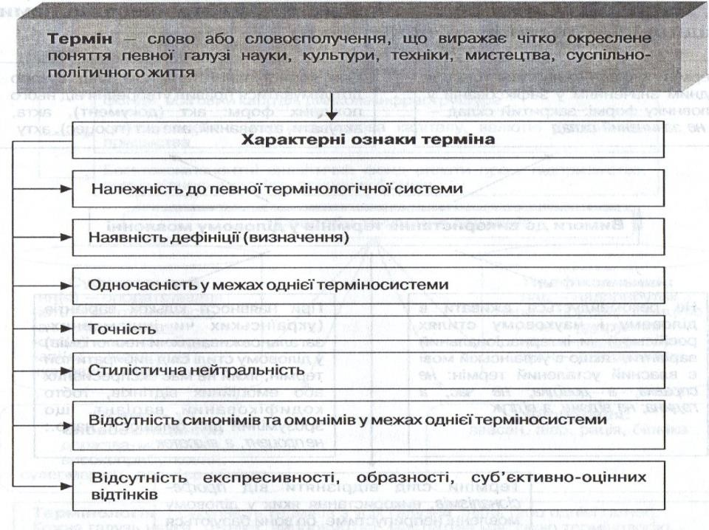

Рис. 1.6. Характерні ознаки терміна

# Компетенція перекладача у медичній галузі

При перекладі медичних текстів, важливу роль відіграє компетенція перекладача. Медичні документи повинні бути перекладені фахівцями, які володіють мовою на високому рівні, мають аналітичні здібності та глибокі культурні знання з обох мов, перекладач має постійно працювати з медичними текстами. Професійні медичні перекладачі повинні володіти експертними знаннями термінології, розуміти вихідний текст, володіти навичками письмового письма та адекватними навичками використання спеціалізованих, професійних словників та глосаріїв [33, с. 12].

Однією з найголовніших компетенцій перекладача є саме мовна компетентність. Вона включає в себе здатність осмислити мову оригіналу та застосовувати ці знання, щоб відтворити повідомлення якомога точніше мовою перекладу. Медичний перекладач повинен:

* мати глибокі знання та розуміння обох робочих мов та за необхідністю інших мов;
* мати знання предметних областей медицини та відповідної термінології;

Професійний перекладач знає, що переклад включає не тільки мовну компетентність, але й багато інших видів компетенції. Наприклад, Рода Роберт запропонувала розбити компетенцію перекладача на п'ять видів [50]:

1. лінгвістична *(linguistic)*
2. перекладацька *(translational)*
3. методологічна *(methodological)*
4. багатопрофесійна *(multi-disciplinary)*
5. технічна *(technical).*

Група дослідників з університету Барселони, очолювана А. Хуртадо, запропонували цілісну модель компетенції перекладача *(translation competence holistic model).* Вона складається з п’яти субкомпетенцій та психофізіологічних компонентів, які співпрацюють один з одним [40].

Екстра-лінгвістична субкомпетенція (*extra-linguistic sub-competence*) полягає переважно в наявності декларативних знань, тобто знань про світ в цілому та про певні спеціальні сфери діяльності людини. Вона включає в себе: бікультурні знання (знання обох культур); енциклопедичні знання (про світ в цілому) та предметні знання (певні сфери).

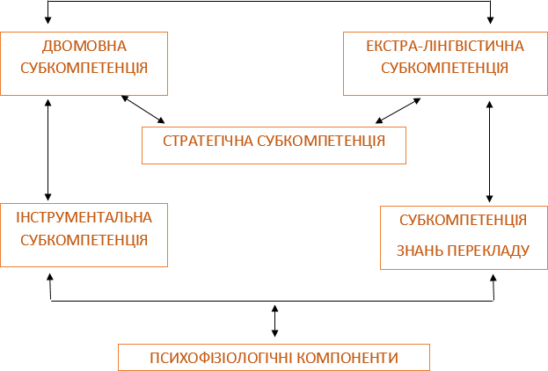

Рис. 1.7. Модель перекладацької компетентності

Двомовна субкомпетенція *(bilingual sub-competence)* складається з базових систем знань та навичок, необхідних для спілкування на двох мовах. Вона включає в себе наступні знання та навички: граматична компетентність *(grammatical competence);* текстова компетентність *(textual competence)* (яка полягає в тому, щоб перекладач володів комбінацією лінгвістичних форм для відтворення письмового або усного тексту різних жанрів); іллокутивна компетентність *(illocutionary competence*) (пов'язана з функціями мови) та соціально-лінгвістична компетентність *(socio-linguistic competence)* (характеризується належним відтворенням та розумінням в різних соціально- лінгвістичних контекстах, які залежать від таких чинників, як стан учасників, мета спілкування, норми та звичаї тощо).

Субкомпетенція знань перекладу *(translation knowledge sub-competence)* – це знання принципів, якими керується перекладач при відтворенні тексту, наприклад, застосування різних стратегій, методів, трансформацій тощо.

Інструментальна субкомпетенція *(instrumental sub-competence)* включає в себе знання, необхідні для роботи професійного перекладача, наприклад, використання джерел документації та інформаційних технологій, що застосовуються під час перекладу.

Стратегічна субкомпетенція керує всіма субкомпетенціями, вона є найбільш важливою серед інших, так як вона забезпечує ефективність процесу та вирішення проблем. Дана субкомпетенція полягає в здатності слідувати процесу відтворення тексту перекладу від вихідного тексту оригіналу, відповідно до мети перекладу і характеристик цільової аудиторії [40].

Дороті Келлі з Гранадського університету пропонує наступну концепцію перекладацької компетентності: «Перекладацька компетентність» – це макрокомпетентність, яка складається з різних вмінь, навичок, знань. Вона може бути поділена на субкомпетенції, які є необхідними для цілісності макрокомпетенції. Д. Келлі виділяє наступні субкомпетенції [41]:

Текстова *(textual)* та комунікативна *(communicative)* субкомпетенція. Ця компетентність передбачає наявність активних та пасивних навичок в обох мовах, а також знання текстових та дискурсивних конвенцій у культурах цих мов. Ця компетентність стала більш значущою, коли Хеніг і Кусмауль (Hönig and Kußmaul) (1982) та Норд (Nord) (1992) описали переклад як комунікативний акт. Культурна *(cultural)* та міжкультурна *(intercultural)* субкомпетенція. Слово культура відноситься не тільки до енциклопедичного знання історії, географії чи інших предметів культур, які стосуються перекладу, але більш конкретно до міфів, вірування та сприйняття їх в текстуальному вигляді. При перекладі ці

питання міжкультурної комунікації мають велике значення.

Тематична *(thematic)* субкомпетенція. Вона включає в себе базові знання про певні тематичні галузі, в яких працює перекладач. Ці знання дозволяють йому зрозуміти вихідний текст або додаткову документацію, яку він використовують.

Професійна *(professional)* та інструментальна *(instrumental)* субкомпетенція. В цій субкомпетенції важливим є використання документальних ресурсів всіх видів, термінологічне дослідження, управління інформацією та використання інструментів для професійної практики, такі як Інтернет, електронна пошта, програмне забезпечення тощо. Наприклад, програмне забезпечення Trados спеціалізується на термінологічному управлінні та перекладах. Використання такого типу програми має бути частиною інструментальної компетенції перекладача. З цієї причини логічно, що використання таких програм також відіграє важливу роль у підготовці перекладачів.

Міжособистісна *(interpersonal)* субкомпетенція. Це вміння взаємодіяти і працювати з іншими фахівцями, що беруть участь в процесі перекладу, але не тільки з перекладачами та фахівцями у галузі (рецензентами, документалістами, термінологами), а також з клієнтами, авторами, користувачами, а також експертами з перекладу.

Психофізіологічна *(psycho-physiological)* субкомпетенція. Дана субкомпетенція пов'язана з самооцінкою або усвідомленням того, що людина має намір бути перекладачем, впевнена в собі, має гарну пам'ять і т.д.

Стратегічна *(strategic)* субкомпетенція. Ця субкомпетенція стосується всіх процедур, що застосовуються під час організації та здійснення роботи, ідентифікації та вирішення проблем, самооцінки та перегляду.

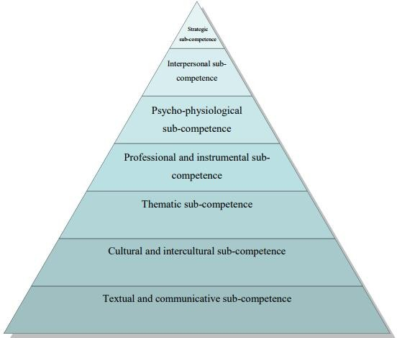

Рис. 1.8. Перекладацька компетентність за класифікацією Д. Келлі

# Специфіка перекладу медичної документації

Медичний переклад належить до великої групи технічного перекладу. Це один з найскладніших перекладів і вимагає відмінного володіння англійською мовою, українською мовою, а також глибоких знань медичної термінології та медицини в цілому. На сьогодні, існує попит на переклад медичної літератури,

він створений за рахунок зростання фармацевтичного і медичного ринку. Тому бажано, щоб перекладачі співпрацювали з медичними працівниками з метою уникнення помилок, які можуть бути фатальними [22].

З огляду на те, що медичні терміни в англійській та українській мові в більшості своїй латинського походження, їх переклад не викликає особливих труднощів. Однак варто враховувати використання запозиченої лексики та семантику термінів, їхні значення можуть варіюватися. Особливістю є багатозначність слова в англійській та контекстуальний переклад в українській. Лексеми також створюють проблеми при перекладі, вони можуть мати протилежне значення.

Медична документація – це загальна сукупність документів, які містять в собі медико-статистичну інформацію щодо стану здоров'я окремих осіб, різних груп населення, про якість, обсяг та зміст медичної допомоги, а також діяльність медичних установ [49]. В нашій країні медична документація є уніфікованою, обов'язковою та єдиною. На меті медичної документації є управління охороною здоров'я та організація роботи різних з охорони здоров'я населення. Ведення медичної документації керується чинним стандартом, який зафіксований у наступних нормативних виданнях:

1. «Збірник нормативно-директивних документів з охорони здоров'я». – 2001–2004. – № 1–47.
2. «Медична облікова документація, яка використовується в стаціонарах лікувально-профілактичних закладів». – К., 1999. – 110 с.
3. «Медична облікова документація, що використовується в поліклініках (амбулаторіях)». – К., 1999. – 334 с.

Регулярно лікар складає такі документи: медична карта стаціонарного хворого *(medical card of the inpatient* ); медична карта амбулаторного хворого *(outpatient medical card);* витяг з медичної карти *(excerpt from a medical card)*; санаторно-курортна карта *(sanatorium and resort card*); медична довідка (*medical certificate*); рецепт *(prescription*); довідка на курортний відпочинок *(resort*

*certificate*); медична карта амбулаторного хворого *(outpatient medical card*); витяг з медичної карти *(excerpt from a medical card)*; санаторно-курортна карта *(sanatorium and resort card*) [44].

Рис. 1.9. Медична документація

Мова медичної облікової документації застосовується в письмовій

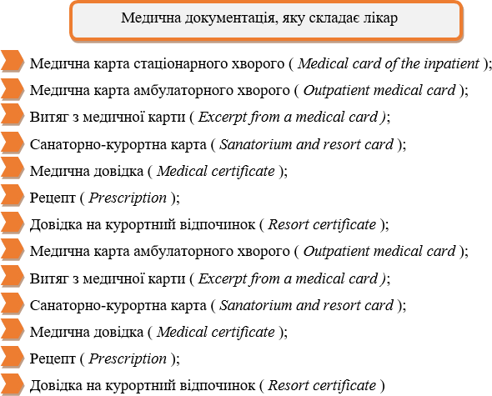

комунікації в таких жанрах:

1. жанри інтрапрофесійної комунікації:

різні види журналів – *different types of logbooks* (журнал запису оперативних втручань в стаціонарі – *logbook of surgical interventions in the hospital*; журнал обліку профілактичних щеплень – *register of preventive vaccination*; журнал відділення (палати) для новонароджених – *logbook of the neonatal unit*, книг – *books* (книга запису викликів лікарів додому – *record book of doctor home visits*; книга запису роботи юридичного консультанта закладу охорони здоров'я – *record book of the work of the legal adviser of the health protection institution*), щоденників – *journals* (щоденник обліку роботи лікаря стоматолога – *register of*

*the dentist's work* (стоматологічної поліклініки – *dental care clinic*, відділення – *dental department*, кабінету – *dentist's room*); щоденник обліку роботи лікаря стоматолога-ортодонта – *register of the orthodontist's work*, зошитів – *notebooks* (зошит обліку роботи вдома дільничної (патронажної) медичної сестри (акушерки) – *register of public health (visiting) nurse's work* (*obstetrician's*), карт – *medical record* (медична карта стаціонарного хворого – *inpatient medical record;* медична карта амбулаторного хворого – *ambulatory medical record;* карта розвитку новонародженого – medical record of newborn; санаторно-курортна карта – *sanatorium and resort card;* карта імунізації – *record of immunisation;* контрольна карта диспансерного нагляду – *clinical record of specialized early treatment and prevention;* статистична карта хворого, який вибув зі стаціонару – *statistical outpatient record)*, «історій» – *clinacal charts* (історія пологів – *labor and delivery record;* історія розвитку дитини – *infant record)*, карток – *cards* (картка донора резерву – *backup donor card;* картка хворого на цукровий діабет – *card of a patient with diabetes mellitus)*, справ – *cases* (медекспертна справа – *medical rating case)*, листків – *sheets* (листок лікарських призначень – *treatment sheet;* листок обліку руху хворих – *patient record sheet;* листок очікування реципієнтів на пересадку органів – *waiting list of recipients for organ transplantation;* вкладний листок на підлітка до медичної карти амбулаторного хворого – *supplementary sheet to the medical teenager's outpatient record;* протоколів – *acts* (протокол переливання крові та її компонентів – *act for blood transfusion and its components;* протокол медичного огляду для встановлення факту вживання психоактивної речовини та степеня сп'яніння – *act of medical examination in respect of alcoholic intoxication);* актів – *acts* (акт констатації біологічної смерті – *act of establishing biological death*; акт про вилучення органів і тканин у донора для трансплантації

* + *act of organ and tissue donation and transplantation);* медичних висновків – *medical certificates* (консультативний висновок – *advisory opinion;* висновок про призначення наркотичних препаратів – *narcotic drugs prescription ordinance*), напрямків – *appointment cards* (напрямок в стаціонар – *referral to hospital*;

напрямок на патологогістологічне дослідження – *referral to histopatological examination;* напрямок в санаторій для хворих на туберкульоз – *referral to sanitarium for tuberculous patient)*, відомостей – *records* (зведення обліку відвідувань в поліклініці (амбулаторії) – *registration of visits to the clinic (outpatient clinic)*, диспансері – *registration of visits to the early treatment clinic*, вдома – *registration of home visits*; звітів – *reports* (звіт про причини тимчасової непрацездатності – *report on the causes of temporary disability*), списків – *lists* (список осіб, які підлягають періодичному медичному огляду – *list of persons subject to periodical medical examination;* іменний список призовників – *nominal list of recruitees*), повідомлень – *notifications* (повідомлення про випадок пересадки органу – *notification of organ transplant case;* екстрене повідомлення про інфекційне захворювання – *rapid notification of infectious disease,* харчове – *notification of foodborne disease*, гостре професійне отруєння – *notification of occupational poisoning,* незвичайну реакцію на щеплення – *notification of unusual wheal reaction;* паспортів – *passports* (паспорт хворого алергічним захворюванням – *passport of a patient with allergic diseases*), атестаційних листків

* + *appraisal sheets*, сертифікатів – *certificates* , свідоцтв – *certificates*, посвідчень – *certificates* (атестаційний листок лікаря-фахівця – *doctor's appraisal sheet*; сертифікат лікаря-спеціаліста – *doctor's certificate*; свідоцтво про складання випробування з спеціальності після проведення передатестаціонного циклу – *certificate of completion of the test on specialty after the pre-certification cycle;* посвідчення про присвоєння (підтвердження) кваліфікаційної категорії – *physician's recognition award;* службове посвідчення працівника Комітету з контролю за наркотиками – *service certificate of an employee of the Drug Control Committee;* посвідчення водія про проходження медичної підготовки – *driver's certificate of passing medical training)*, талонів – *sheets* (талон амбулаторного пацієнта – *appointment confirmation;* статистичний талон для реєстрації заключних (уточнених) діагнозів – *statistical sheet for registration of final (specified) diagnoses;* талон до супровідного листа – *sheet to covering letter),*

путівок – *voucher* (путівка в дитячий санаторій – *children's health resort vaucher)*, рецептів – *prescriptions*, сигнатур – *signatures* [43].

1. жанри інтерпрофесійної комунікації:

листок непрацездатності – *work incapacity certificate,* вилучення з медичних документів – *excerpts from medical documents* (витяг з медичної карти амбулаторного – *excerpt from an outpatient medical card,* стаціонарного хворого – *excerpt from an inpatient medical card),* висновки – *reports* (медичний висновок на дитину (підлітка)-інваліда – *medical assessment report of a disabled child (adolescent)*, лікарський висновок про переведення вагітної на іншу роботу – *medical assessment report of transferring a pregnant woman to another job*); програми – *programs* (індивідуальна програма реабілітації інваліда – *individual rehabilitation program for disabled)*, свідоцтва – *certificates* (медичне свідоцтво про народження – *medical birth certificate)* [46].

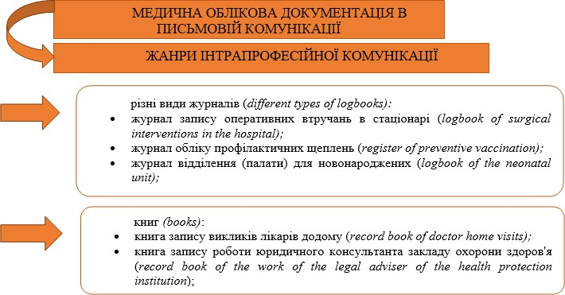

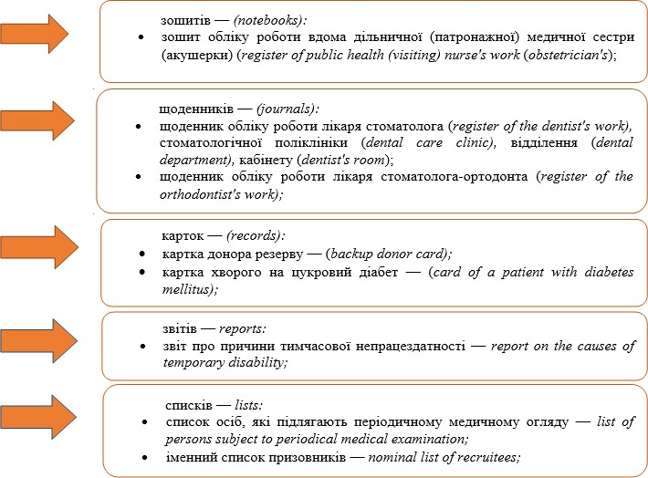

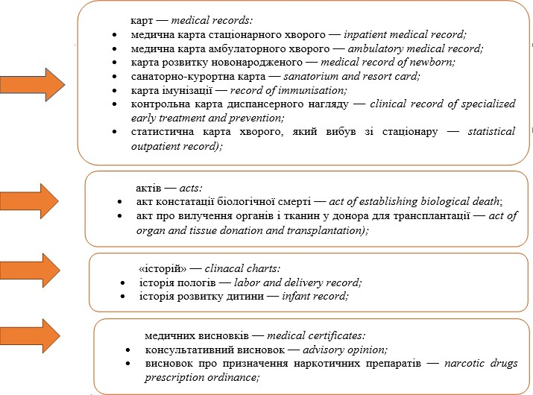

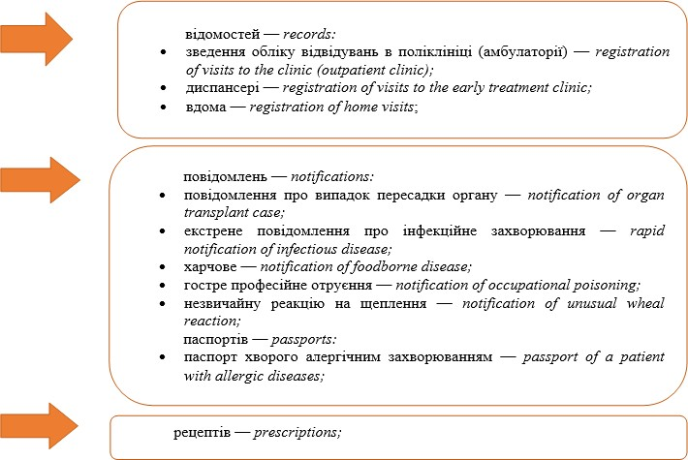

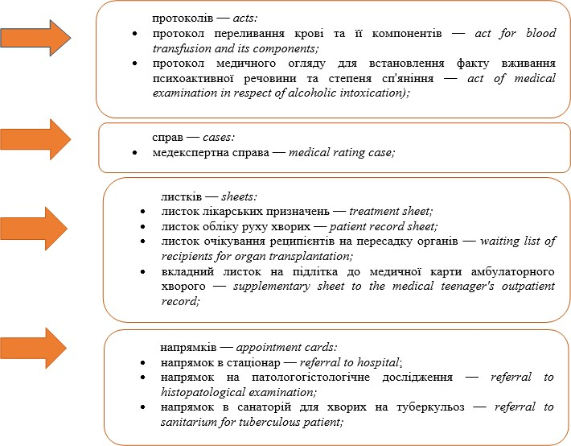

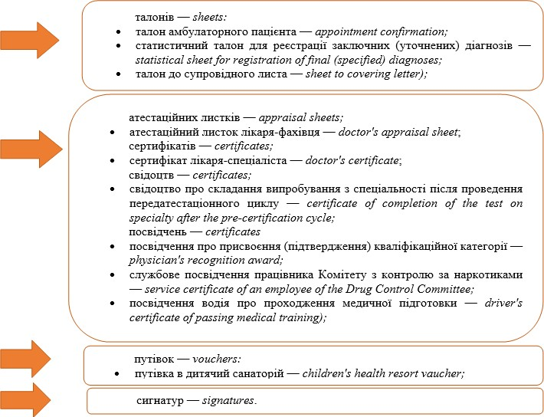

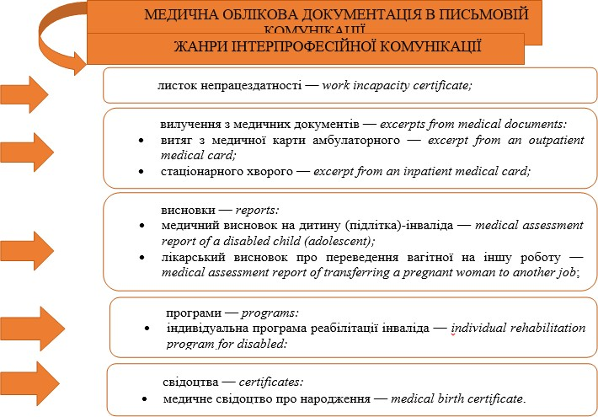

Рис. 1.10. Медична облікова документація

Деякі слова можуть виглядати і звучати схожим чином на двох мовах, але вони не завжди мають однакове значення в сучасному використанні. Це може створити плутанину та помилки при перекладі термінів, які мають схожі за звучанням еквіваленти у мові перекладу. Хибні друзі перекладача, їх також називають міжмовними омонімами, дуже часто спричиняють складнощі при перекладі, особливу увагу треба приділяти саме медичним міжмовним омонімам, адже це може призвести до помилок при застосуванні ліків чи призначенні лікування [19].

Робота перекладача може бути ускладнена багатозначністю цих термінів. Дуже часто їх неможливо передати дослівно чи знайти їм повні еквіваленти. До таблиці ми помістили деякі з термінів українською та англійською мовами, які мають «хибні» переклади.

*Таблиця 1.1.*

«Хибні друзі» перекладача

|  |  |  |
| --- | --- | --- |
| ENGLISH WORD | CORRECT TRANSLATION | UKRAINIAN MISTAKE |
| abort (n) | відміна роботи/завдання | аборт (*abortion*) |
| angina | стенокардія | ангіна (*tonsillitis*) |
| insult | образа | інсульт (*stroke*) |
| mutilation | каліцтво | мутиляція |
| cellulitis | флегмона | целюліт (*adipositis*) |
| potent pathogen | потужний патоген | «потенційний» патоген |
| third power | куб (третя ступінь) | третя сила |
| symptomatic hypertension | артеріальна гіпертонія з клінічними проявами | cимптоматична артеріальна гіпертонія |

Переклад медичних текстів є дуже популярним видом перекладу, але водночас одним з найбільш складних і відповідальних. Цей жанр передбачає абсолютне розуміння тексту перекладачем та трудомістку роботу зі словниками та довідниками. В медичному перекладі заборонено приписувати чи вигадувати переклад слів, медичний діагноз чи призначене лікування бо, як наслідок, життя пацієнта може нерідко залежати від точності перекладу. Перекладач медичних текстів повинен дуже точно керуватися своїми знаннями та навичками, щоб виявляти неоднозначні терміни та вирази і правильно їх перекладати [48].

Звичайно, не всі терміни складні для перекладу. Деякі з них мають лише одне значення та не мають ніяких інших значень в різноманітних галузях. Гарним прикладом слугують наступні терміни: “*orbivirus* – орбівірус”, “*cardiopathy* – кардіоміопатія”, “*meatoscopy –* пороскопія”, “*radiocardiography*

* + радіокартографія”. У всіх цих термінів є точні відповідники, а їх, в свою чергу, можна легко відшукати у словниках. Але іноді відсутність неологічних перекладацьких відповідників чи неоднозначність термінів можуть спричиняти труднощі перекладу, такі складнощі також можуть бути пов’язані з національною варіативністю термінів.

Ще однією проблемою при перекладі медичних текстів може стати наявність великої кількості абревіатур. Найчастіше абревіатури в медичних текстах притаманні медичним статтям, публікаціям, діагнозам, інструкціям до лікарським препаратів, довідкам, історіям хвороб тощо. Абревіатури використовуються для усунення громіздкості викладення, при цьому збереженні лаконічного та змістовного викладу інформації. В англійській мові існує певна схильність до «стиснення» тексту, що призводить до економії мовних засобів, тому в при перекладі на українську, перекладач має завжди звертатися до словника за точним розшифруванням абревіатури. Найскладнішими для перекладача є саме абревіатури латинського походження, але також існує проблема двозначних (багатозначних) абревіатур. Тому при перекладі медичних

текстів, перекладач має постійно розширювати свої фонові знання у галузі медицини, а також покращувати рівень своїх знань у медичній термінології [39].

# Переклад документації до медичного обладнання

Медичне обладнання широко використовується в кожній лікарні. Тому лікарям необхідні не лише глибокі знання з їхньої спеціальності, але також професійні навички роботи з сучасним медичним обладнанням. Значна частина цього обладнання в нашій країні імпортується, тому медичне обладнання йде з документацією іноземною мовою, яка надалі потребує перекладу [45].

Документація до медичного обладнання зазвичай охоплює інформацію з медицини, техніки, електроніки, комп'ютерних систем, програмного забезпечення тощо. Це так звана "конвергенція текстів різних типів", тобто коли в одному тексті є кілька абсолютно різних тем. Такі тексти вимагають висококваліфікованого перекладу. Перекладач має постійно враховувати не тільки медичну термінологію, але і всі технічні нюанси. Точні переклади з чітким, послідовним текстом мають вирішальне значення для посібників з експлуатації медичного обладнання.

Дуже часто перекладач, який співпрацює з медичною установою повинен перекладати такі види документів медичного обладнання, інструментів та спорядження: опис продукту та додатки *(product description and additional sheets)*, брошури *(brochures)*, каталоги *(catalogs)*, компакт-диски *(CDs)*, матеріали для онлайн-маркетингу *(online marketing material)*. Зокрема, медичний перекладач має розумітися на текстах, пов'язаних з: амбулаторними засобами *(ambulatory aids),* анестезіологічними одиницями *(anesthesia units),* артроскопічним обладнанням *(arthroscopic equipment),* автотрансфузіонними агрегатами *(autotransfusion units)*, зарядними пристроями для акумулятора *(battery chargers)*, серцевими блоками виводу *(cardiac output units),* апаратами для підтримки кровообігу *(circulatory assist units),* запасами колостомії *(colostomy*

*supplies),* милицями *(crutches),* діабетичним обладнанням *(diabetic related equipment),* діагностичним обладнанням *(diagnostic equipment),* електронними системами збуджуваності/роздування *(electronic irrigation/distension systems),* електрохірургічними апаратами *(electrosurgical units),* ручними частинами *(hand pieces),* слуховими апаратами *(hearing aids),* апаратами гемодіалізу *(hemodialysis units),* імплантованими кардіостимуляторами *(implantable cardiac pacemakers),* інфузійними насосами *(infusion pumps),* переривчастими лазерами *(intermittent lasers),* мастектомічними продуктами *(mastectomy products),* переносними пристроями *(portable equipment),* нейрохірургічним обладнанням *(neurosurgical equipment),* ортопедичними установками *(orthopedic fittings),* концентраторами кисню *(oxygen concentrators),* обладнанням для пацієнта *(patient room equipment),* педіатричним обладнання *(pediatrics equipment),* периферичними компресіями *(peripheral compressions),* апаратами тиску дихальних шляхів *(airway pressure units)*, реабілітаційним обладнанням *(rehabilitation equipment),* засобами для респіраторної реабілітації *(respiratory rehabilitation products),* системами димопафікації *(smoke evacuation systems),* сходовими підйомниками *(stair lifts),* стереотаксичними системами *(stereotactic systems),* стетоскопами *(stethoscopes),* відсмоктуючими машинами *(suction machines),* хірургічними насосами *(surgical pumps),* хірургічними інструментами *(surgical tools and instruments),* ходунками та допоміжними засобами руху *(walkers and mobility aids)*, пандуси та інвалідні коляски *(ramps and wheelchairs).*

Медичний пристрій використовується для діагностики, профілактики або лікування різних захворювань. Він включає в себе інструменти, апарати, імплантати, реактиви в пробірці, витратні матеріали, пристосування, прилади, меблі та інші вироби. Без спеціальних медичних приладів було б важко досягти ефективного впливу лікарських препаратів на організм людини, а також введення деяких лікарських хімічних речовин всередину організму [47]. Тому лікарські засоби за допомогою медичних пристроїв впливають набагато ефективніше на організм за допомогою різних фізичних, механічних або

теплових ефектів. Медичні прилади істотно відрізняються за складністю та способу застосування. Прикладами можуть бути як прості пристрої, такі як: медичні термометри і одноразові рукавички, так і більш складні, які потребують спеціальної кваліфікації лікарів: комп'ютери та прилади для проведення медичних обстежень, впровадження в організм імплантатів і протезів. Конструкція медичних пристроїв становить основний сегмент області біомедичної інженерії [42].

Щодня лікарі, медсестри та інші медичні працівники використовують

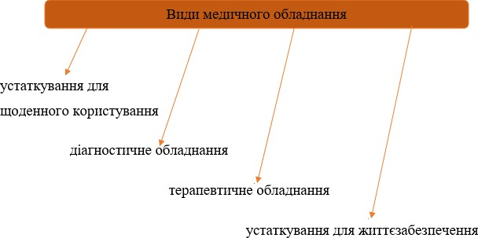

широкий спектр медичних інструментів для збереження та поліпшення життя пацієнтів. Існує буквально тисячі різних медичних пристроїв, які можна знайти в будь-якій лікарні. Кожен елемент медичного обладнання, від простих голок до високотехнологічних засобів візуалізації, має важливе значення для повсякденного функціонування медичного закладу [51]. Тому ми розглянемо, найважливіші види медичного обладнання.

Рис. 1.11. Види медичного обладнання

Найпоширенішою категорією медичного обладнання є устаткування для щоденного користування. Ця категорія включає в себе різні інструменти та медичні пристрої, які лікарі та медсестри використовують щодня під час

звичайних медичних процедур. Багато з цих інструментів прості, такі як голки *(needles)*, латексні рукавички *(latex gloves)*, шприци *(syringes)* та стетоскопи *(stethoscopes)*. Тим не менш, інші щоденні медичні прилади є досить складними. Наприклад, у більшості лікарень використовуються нові або відремонтовані автоклави *(refurbished autoclaves)*, це компактні машини, які зазвичай використовуються для стерилізації медичних інструментів.

Іншим видом медичного обладнання є діагностичне. Діагностичне обладнання – це будь-яке обладнання, основним завданням якого є допомога лікарям при виявленні та діагностиці захворювань. Деякі з найбільш часто використовуваних частин діагностичного обладнання включають ультразвукові машини *(ultrasound machines)*, ПЕТ-сканери *(PET scanners)* (які використовують фотоапарати та проміжну рідину *(tracer fluid)* для отримання зображень внутрішніх органів пацієнта для виявлення ознак раку чи інших захворювань), сканери КТ *(CT scanners)* (які використовують рентгенівський пісковий барвник, щоб здійснити ту ж саму роботу, що й ПЕТ-сканер) та машини МРТ *(MRI machines)* (які використовують технологію магнітного резонансу для виявлення таких ознак, як пухлини, інфекції та внутрішні травми. Стетоскопи *(stethoscopes)*, вони, мабуть, найбільш впізнавані з усіх медичних діагностичних інструментів, використовуються для прослуховування серцевих звуків, легенів і навіть кровотоку в артеріях та венах. Вони допомагають діагностувати: пневмонію *(pneumonia)*, бронхіт *(bronchitis)*, підвищене серцебиття *(heart palpitations)*, хвороби серця *(heart diseases)*, аритмію *(arrhythmia)*, проблеми серцевого клапану *(heart valve problems)*. Стетоскопи також використовуються разом зі сфигмоманометром *(sphygmomanometer)* для вимірювання артеріального тиску. Електронні стетоскопи покращують якість звуку при прослуховуванні звуків з низьким рівнем серцебиття та високошвидкісних легеневих звуків. Вони можуть бути підключені до комп'ютера для запису та збереження звуків. Медицина довела, що показник артеріального тиску важливий для визначення загального здоров'я людини. Сфигмоманометр може

допомогти діагностувати: діабет *(diabetes)*, високий або низький артеріальний тиск *(high or low blood pressure)*, затвердіння артерій *(artery hardening)*, наявність атеросклеротичних бляшок *(arterial plaque)*, гіпотензію *(hypotension).* Офтальмоскопи *(ophthalmoscopes)* – це портативні інструменти, які дозволяють лікарю побачити дно очей пацієнта. Офтальмоскопи можуть допомогти діагностувати: наявність бактеріальних інфекцій *(bacterial infections)*, відшарування сітківки *(detached retinas)*, глаукому *(glaucoma)*. Існує два види офтальмоскопів. Прямі офтальмоскопи дають вертикальне зображення приблизно зі збільшенням в 15 разів. Ці інструменти тримаються як можна ближче до очей пацієнта. Непрямі офтальмоскопи дають перевернуте зображення зі збільшенням у 2-5 разів. Отоскопи *(otoscopes)* – це портативні пристрої, які дозволяють лікарям дивитись у вушний канал *(ear canal)* і переглядати барабанну перетинку *(tympanic membrane)* через збільшувальну лінзу *(magnification lens)*. Отоскопи допомагають діагностувати: вушні інфекції *(ear infections)*, тиннитус *(tinnitus)* (дзвін у вухах), причини порушення просторової орієнтації *(causes of vertigo),* причини запаморочення *(causes of dizziness)*, хворобу Меньєра *(Meniere’s Disease)* [45].

Терапевтичне обладнання – це обладнання, яке використовується після операцій та інших медичних процедур, щоб допомогти пацієнтам відновити і покращити стан свого здоров'я [3, c. 476]. Терапевтичне медичне обладнання включає в себе такі пристрої, як інфузійні насоси *(infusion pumps)*, які наповнюють систему кровообігу пацієнтів поживними речовинами та ліками; медичні лазери *(medical lasers)* та хірургічні машини *(surgical machines).*

Устаткування для життєзабезпечення – це обладнання, яке використовується для підтримки функціонування органів пацієнта при патології їх розвитку. Устаткування для життєзабезпечення включає в себе машини серцево-легеневі *(heart-lung machines)*, медичні вентилятори *(medical ventilators)* (використовуються для штучної циркуляції повітря в легенях), машини екстракорпорального оксигенації мембран *(extracorporeal membrane oxygenation*

*machines)* (вони штучно насичують кров пацієнта киснем), а також машини діалізу *(dialysis machines)*.

Кількість і різноманітність лікарського устаткування розширюється щодня. Іноді хтось винаходить нове обладнання або пристрій, а інколи виробник оновлює та покращує існуючий продукт. Так чи інакше, розвиток нових поставок медичного обладнання з кожним роком зростає.

# Висновки до розділу 1

* + 1. Науково-технічний стиль, як і будь-який інший функціональний стиль, має певні характерні риси. Однією з них є насиченість текстів термінами, які формують професійне поняття та виражають його. Науково-технічним текстам притаманна наявність службових слів. Саме прислівники та прийменники слугують логічним поєднанням певних елементів речення. В граматичному аспекті, це демонструється використанням пасивних та безособових конструкцій. У таких реченнях присутня велика кількість іменників, неособових форм дієслова та прикметників. Для науково-технічних текстів не характерне емоційне забарвлення, стиль викладу інформації формально-логічний.
    2. Медичний переклад ґрунтується на значній кількості спеціалізованої лексики, що може викликати труднощі при перекладі. Всі медичні терміни мають особливу специфіку. Терміни можуть бути вузькоспеціальними, міжгалузевими, загальнонауковими. «Хибні друзі» перекладача, або міжмовні омоніми, часто спричиняють складнощі при перекладі. Особливу увагу треба приділяти саме медичним міжмовним омонімам, адже це може призвести до помилок при застосуванні ліків чи призначенні лікування
    3. Перекладацька компетентність – це макрокомпетентність, яка складається з різних вмінь, навичок, знань. Вона може бути поділена на субкомпетенції, які є необхідними для цілісності макрокомпетенції.

Підготовка перекладачів медичних текстів має проходити на найвищому рівні, адже такого роду тексти можуть мати прямий вплив на здоров’я та життя людини. Медичний перекладач має постійно слідкувати за новими тенденціями у сфері медицини, щоб вірно розуміти тексти оригіналу при перекладі. Професійні медичні перекладачі повинні володіти експертними знаннями термінології, розуміти вихідний текст, володіти навичками письма та адекватними навичками використання спеціалізованих, професійних словників та глосаріїв.

* + 1. Мова медичної облікової документації застосовується в письмовій комунікації в жанрі інтрапрофесійної комунікації та жанрі інтерпрофесійної комунікації.
    2. Медичний пристрій використовується для діагностики, профілактики або лікування різних захворювань. Він включає в себе інструменти, апарати, імплантати, реактиви в пробірці, витратні матеріали, пристосування, прилади, меблі та інші вироби. Найпоширенішою категорією медичного обладнання є устаткування для щоденного користування. Іншим видом медичного обладнання є діагностичне, тобто будь-яке обладнання, основним завданням якого є допомога лікарям при виявленні та діагностиці захворювань. Терапевтичне обладнання використовується після операцій та інших медичних процедур для відновлення та покращення стану пацієнта. Устаткування для життєзабезпечення використовується для підтримки функціонування органів пацієнта при патології їх розвитку.

# РОЗДІЛ 2

**СПЕЦИФІКА ПЕРЕКЛАДУ АНГЛОМОВНОЇ МЕДИЧНОЇ ДОКУМЕНТАЦІЇ**

# Способи термінотворення

Постійна глобалізація у світі відображається на появі нових термінів у різноманітних галузях, а також і в медичній галузі. Визначення, що термін фігурує в мові в якості вираження професійного поняття та має застосування в процесах комунікації суспільного виробництва, надала М.Н. Володіна [6]. Дуже схоже визначення надає Т.Л. Канделакі, вона охарактеризувала термін як лексичну одиницю, котра застосовується в певному професійному колі та відіграє важливу роль у процесі пізнання відносин між об’єктами цього кола під кутом зору конкретної професії [13, с. 52].

Словотворення терміну відбувається тими ж способами, що в цілому у мові. Існує морфологічне словотворення, куди входять наступні способи:

* + - префіксальний;
    - суфіксальний;
    - префіксально-суфіксальний;
    - складання основ.

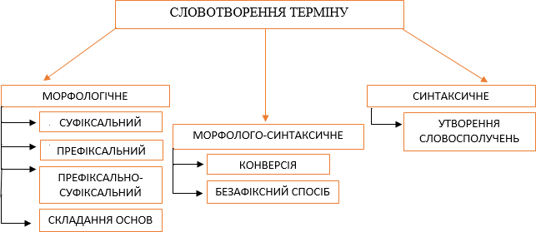

Рис. 2.1. Способи термінотворення

Також є морфолого-синтаксичне словотворення та синтаксичне. Останнє включає в себе створення словосполучень, а от безафіксний спосіб словотворення та конверсія відносяться до морфолого-синтаксичного способу.

Медична лексика збагачується шляхом постійного надходження професійних жаргонізмів та професійної фразеології. В англійській мові саме

семантична та словотвірна деривація грає важливу роль у постійному поповненні лексичної бази.

Визначення терміну як виду номінативної та лексичної одиниці мови дають Березін та Головін. Словотворення термінів відбувається загалом згідно до тих самих закономірностей і регулюється тими ж моделями, що й словотворення в цілому. Березін та Головін стверджують, що саме єдиним

«правилам» граматичного строю підпорядковуються морфологічні властивості термінів. Синтаксичні конструкції, в яких містяться терміни та висловлювання, зовсім не відрізняються від синтаксичних конструкцій інших слів мови. Отже, можна дати наступне визначення термінології – це особливий, чітко виражений лексико-фразеологічний клас мови [2, с. 72].

Зробивши аналіз головних способів словотворення термінів у галузі медицини, ми дійшли до висновків, що для англійської медичної лексики характерними є наступні способи термінотворення: безафіксний, афіксальний, складання основ та створення термінологічних словосполучень. Медичні терміни можна розділити на чотири типи, залежно від того, які саме засоби мови беруть участь у створенні терміну:

Прості терміни (безафіксні) – терміни, котрі складаються з лише одного слова: ***adsorb*** *–* адсорбувати, ***cell*** *–* клітина, ***realm*** *–* галузь, ***hormone*** *–* гормон;

Похідні терміни (афіксні) – терміни, які створені за допомогою афіксів, суфіксів та префіксів:

* + 1. суфіксальні: ***cardiac*** *–* серцевий, ***corneal*** *–* рогівка, ***acidic*** *–*

кислий.

* + 1. префіксально-суфіксальні: ***microscopic*** *–* мікроскопічний, ***hypertension*** *–* гіпертонія, ***reactant*** *–* реагент, ***degenerate*** *–* погіршуватися.
    2. префіксальні: ***dialysis*** *–* діаліз, ***malfunction*** *– несправність*,

***dissolve*** *–* розчинятися, ***antibody*** *–* антитіло, ***anemia*** *–* анемія.

Складні терміни – терміни, що складаються з двох слів і пишуться разом або через дефіс: ***wheelchair*** *–* інвалідна коляска, ***bloodstream*** *–* кровотік, ***alpha- carotene*** *–* альфа-каротин, ***atherosclerosis*** *–* атеросклероз.

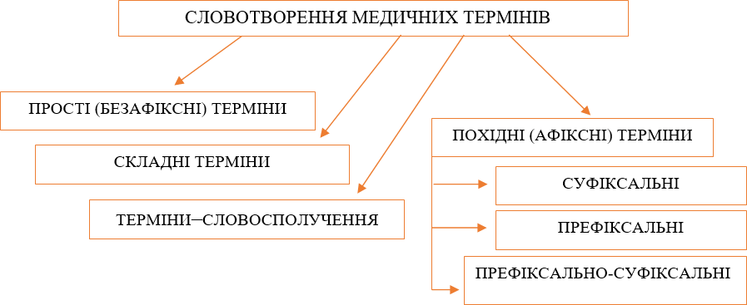Терміни-словосполучення – терміни, що складаються з декількох компонентів: ***amino acid*** *–* амінокислота, ***artery hardening*** *–* затвердіння артерій, ***arterial plaque*** *–* атеросклеротична бляшка, ***blood clotting*** *–* згортання крові, ***detached retina*** *–* відшарування сітківки, ***heart palpitations*** *–* серцебиття, ***tympanic membrane*** – барабанна перетинка, ***ulcerative colitis*** – виразковий коліт, ***colorectal cancer*** – колоректальний рак, ***glycemic index*** – глікемічний індекс, ***visual acuity*** – гострота зору, ***satured fat*** – насичений жир.

Рис. 2.2. Способи словотворення медичних термінів

У таблиці нижче ми навели співвідношення видів термінів за морфологічним способом словотворення.

В текстах у галузі медицини найчастіше зустрічаються терміни- словосполучення. Прості та похідні терміни зустрічаються майже однаково часто. Найрідше зустрічаються складні терміни.

*Таблиця 2.1.*

Співвідношення видів термінів за морфологічним способом словотворення

|  |  |  |
| --- | --- | --- |
| Види термінів за морфологічним способом словотворення | Загальна кількість термінів: 221 | Відсоткове співвідношення (%) |
| Кількість |
| Прості терміни | 21 | 9, 5 % |
| Похідні терміни   * Суфіксальні * Префіксально- суфіксальні * Префіксальні | Всього: 81  42  16  23 | Всього: 36, 6 %  19 %  7, 2 %  10, 4 % |
| Складні терміни | 12 | 5, 4 % |
| Терміни- словосполучення | 107 | 48, 5 % |

Рис. 2.3. Співвідношення видів термінів за морфологічним способом словотворення

Для медичної термінології характерний поділ на групи:

До І групи належать анатомічні терміни. Сюди відносять різні частини

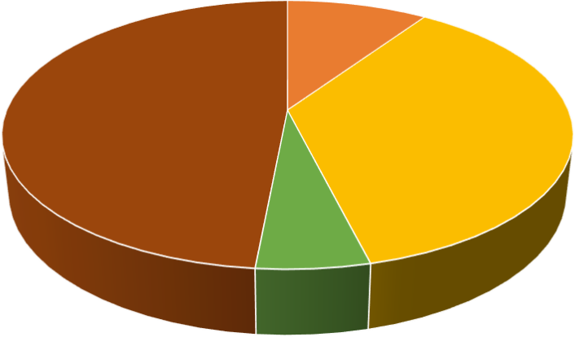

Термінотворення

9.5

48.5

36.6

5.4

Прості терміни

Похідні терміни

Складні терміни

Терміни-словосполучення

людського тіла та органи, наприклад: верхня кінцівка *(upper extremity)*, кістка

*(bone)*, палець *(finger)*, коліно *(knee),* скелет *(bony frame)*.

ІІ група включає клінічні терміни. Сюди входять слова та словосполучення назв захворювань, різноманітних діагностик лікування, методів обстеження. Наприклад: діабет *(diabetes)*, гастрит *(gastritis)*, ішемічна хвороба серця *(coronary heart disease)*, гіпертонія *(hypertension)*, остеопороз *(osteoporosis)*.

До ІІІ група входять фармацевтичні терміни, тобто назви хімічних речовин та різних лікарських препаратів: лікопін *(lycopene)*, лінолева кислота *(linoleic acid)*, індол-3-карбинол *(indole-3-carbinol)*, двоокис вуглецю *(carbon dioxide)*.

1. група – це медична документація. Всі документи, які стосуються захворювання, стану пацієнта, лікування та інших медичних заходів. Наприклад: медична карта *(medical card)*, лікарський висновок *(medical decision)*, медичний висновок на дитину (підлітка) – інваліда *(medical assessment report of a disabled child (adolescent),* акт констатації біологічної смерті *(act of establishing biological death),* акт про вилучення органів і тканин у донора для трансплантації (*act of organ and tissue donation and transplantation)*, журнал запису оперативних втручань в стаціонарі *(logbook of surgical interventions in the hospital),* журнал обліку профілактичних щеплень *(register of preventive vaccination).*
2. група – медичне обладнання. До цієї групи належить обладнання, яке використовують в тій чи іншій мірі під час медичних маніпуляцій. Наприклад: діагностичне обладнання *(diagnostic equipment)*, апарат тиску дихальних шляхів *(airway pressure unit)*, скальпель *(lancet)*, гастроскоп *(gastroscope),* електрохірургічний апарат *(electrosurgical unit)*.

У вигляді діаграми ми зобразили відсоткове співвідношення цих груп у нашому дослідженні.

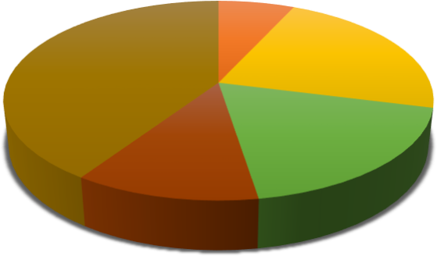

6.8

40.7

22.2

18.5

11.8

І група ІІ група ІІІ група

IV група V група

Рис. 2.4. Співвідношення груп медичної термінології.

# 2.1. Лексико-термінологічні особливості

Зростання ролі термінів у галузях медичної спрямованості впливає на розвиток медичної лексики англійської мови. Саме поглиблення основних наукових понять та створення нових термінів для позначення медичних реалій сьогодення демонструє процес пристосування мовної системи до потреб комунікації, які постійно зростають. Англійська медична терміносистема постійно та інтенсивно поповнюється, адже вона є однією з систем, яка швидко розвивається та викликає наукову зацікавленість у суспільства [12].

При перекладі різноманітних текстів перекладач може зіштовхнутися з певними труднощами. Зазвичай вони мають лексико-термінологічний характер. Я. Й. Рецкер називає лексичні трансформації способами логічного розвитку, такі прийоми дають змогу розкрити значення певного іншомовного слова у контексті та підібрати еквівалент, який не має збігів у словнику [30]. Трансформація полягає в тому, що слово або словосполучення з інакшою внутрішньою формою замінює вихідну лексичну одиницю, при цьому актуалізуючи ту сему, що реалізується в даному контексті [7]. Дослідник виділяє наступні види лексичних трансформацій: 1) диференціація значень; 2) конкретизація значень; 3)

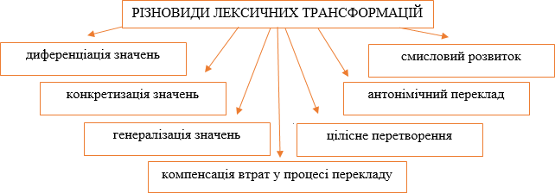генералізація значень; 4) смисловий розвиток; 5) антонімічний переклад; 6) цілісне перетворення; 7) компенсація втрат у процесі перекладу [12].

Рис. 2.5. Різновиди лексичних трансформацій

Прийоми або трансформації надають допомогу при подоланні термінологічних труднощів, котрі можуть з’явитися під час перекладу через відмінності в системах мови оригіналу та мови перекладу. Нелюбін Л.Л. дає визначення перекладацьким прийомам, як певним операціям, які мають спрямування на вирішення перекладацьких труднощів, які мають на меті зберегти повноцінність змісту оригіналу у тексті перекладу. Трансформації основуються на змінах формальних чи семантичних складових вихідного тексту шляхом збереження інформації, яку необхідно передати. До формальних відносяться граматичні та лексичні трансформації. Чимало лінгвістів поділяють перекладацькі трансформації на граматичні, стилістичні та лексичні та визнають, що ці трансформації тісно зв’язані між собою [30, с. 38–40; 14, с. 12–13].

Карабан відносить проблему відбору адекватного еквіваленту до лексичних труднощів. Також до цих труднощів, за Карабаном, відносять: вірне застосування певного способу перекладу лексичних одиниць; особливості застосування загальних народних слів; визначення рівня допустимості застосування лексичних трансформацій; переклад абревіатур, неологізмів; переклад псевдоінтернаціоналізмів тощо [14].

Для виявлення найбільш прийнятних способів перекладу, необхідно проаналізувати переклад кожної окремо взятої лексичної одиниці (ЛО). Лексична одиниця представляє собою єдине слово або ланцюжок слів, які утворюють основні елементи лексики мови, тобто словниковий запас. [28].

Ми використовували наступні способи та трансформації перекладу ЛО під час виконання перекладу тексту: 1) автохтонний відповідник; 2) транскодування; 3) калькування; 4) напівкалька; 5) пермутація; 6) заміна слова однієї частини мови на іншу.

В.Н. Коміссаров розділяє погляди Я.Й. Рецкера та доповнює їх щодо прийомів перекладу та перекладацьких трансформацій. Дослідник виділяє такі способи перекладу, як одиничний відповідник та множинний [18].

Всі елементи денотативної лексики МО можна поділити на такі групи: 1) одиниці, котрі мають один еквівалент у мові перекладу; 2) багатоеквівалентні одиниці [18]. Одноеквівалентні одиниці відповідають тільки одному відповіднику у МП. А от, багатоеквівалентні одиниці мають два чи більше відповідників у МП. У нашому перекладі, ми віднесли всі одиниці, котрі мали відповідники до автохтонних. Наприклад:

|  |  |
| --- | --- |
| *abnormality* | неправильність |
| *acidic* | кислий |
| *alkaline* | лужний |
| *arterial plaque* | атеросклеротична бляшка |
| *bloodstream*  *carbohydrates* | кровотік  вуглеводи |
| *carbon* | вуглець |
| *cell* | клітина |
| *digestion* | засвоєння |
| *dizziness* | затьмарення |

|  |  |
| --- | --- |
| *DNA* | ДНК |
| *enzymes* | ферменти |
| *fats* | жири |
| *fetus* | плід |
| *fiber* | волокно |
| *inflammation* | запалення |
| *linoleic acid* | лінолева кислота |
| *liver* | печінка |
| *malabsorption* | розлад всмоктування |
| *nutrient obesity oxygen pancreas prescription proteins rash*  *red blood cells saturation starch*  *stroke tissue vertigo* | поживний ожиріння кисень  підшлункова залоза рецепт  білки висип еритроцити насичення жвавість інфаркт тканина  порушення просторової  орієнтації |

Основними типами лексичних трансформацій, котрі застосовуються під час перекладу є: перекладацьке транскрибування та транслітерація.

Транскрипція, а також транслітерація – це способи перекладу, коли перекладач відтворює лексичну одиницю мови оригіналу шляхом передачі її форми літерами мови перекладу. Передача графічної форми, тобто літерного складу властиве транслітерації, а передача звукової форми слова відбувається під

час транскрипції. Досить часто у сучасній перекладацькій практиці застосовується транскрипція зі збереженням певних елементів транслітерації. Оскільки системи мов відрізняються одна від одної, то і їх фонетичні та графічні особливості різні, тому відтворення форми слова МО мовою перекладу приблизна та не зовсім точна [18].

Спосіб перекладу, коли відтворення графічної чи звукової форми слова МО передається засобами абетки МП, називається транскодування.

За Карабаном, існує чотири види транскодування [14]:

Транскрибування є процесом відтворення звукового строю лексичної одиниці МО літерами МП. Коли треба передати літерну форму слова МО літерами МП застосовується транслітерування. Коли перекладач використовує і транслітерацію, і транскрибування, то цей процес називається змішаним транскодуванням. Якщо форма слова МО адаптується до фонетичних чи граматичних норм МП це адаптивне транскодування. В нашому перекладі ми досить часто застосовували спосіб транскодування.

Наприклад:

|  |  |
| --- | --- |
| *arrhythmia* | аритмія |
| *arthritis* | артрит |
| *ATP (Adenosine Tri-Phosphate)* | АТФ (Аденозин 3 фосфат) |
| *bacteria* | бактерія |
| *bronchitis* | бронхіт |
| *carotenoid* | каротиноїд |
| *cholesterol* | холестерин |
| *collagen* | колаген |
| *diabetes* | діабет |
| *disaccharide* | дисахарид |
| *edema* | едема |
| *fructose* | фруктоза |
| *glaucoma* | глаукома |

|  |  |
| --- | --- |
| *glucagon* | глюкагон |
| *gluconeogenesis* | глюконеогенез |
| *glucose* | глюкоза |
| *glycogen* | глікоген |
| *glycogenesis* | глікогенез |
| *hemoglobin* | гемоглобін |
| *hemorrhoids* | геморой |
| *hormones* | гормони |
| *hydrogenation* | гідрування |
| *hypotension* | гіпотензія |
| *immunity* | імунітет |
| *indole-3-carbinol* | індол-3-карбинол |
| *insulin* | інсулін |
| *ion* | іон |
| *keratin* | кератин |
| *ketosis* | кетоз |
| *lactation* | лактація |
| *lipids* | ліпіди |
| *lutein* | лютеїн |
| *lycopene* | лікопін |
| *membrane* | мембрана |
| *metabolic* | метаболічний |
| *minerals* | мінерали |
| *molecule* | молекула |
| *monosaccharide* | моносахарид |
| *oligosaccharide* | олігосахарид |
| *osteoporosis* | остеопороз |
| *placenta* | плацента |
| *pneumonia* | пневмонія |

|  |  |
| --- | --- |
| *polysaccharide* | полісахарид |
| *symptom* | симптом |
| *synthesis* | синтез |
| *tinnitus* | тиннитус (дзвін у вухах) |
| *viruses* | віруси |

Калькування – це спосіб перекладу, коли перекладач обирає, як правило, перший за порядком відповідник у словнику для передачі простого або складного слова МО у цільовій мові [14]. Наприклад:

|  |  |
| --- | --- |
| *alpha-and beta-carotene* | альфа-і бета-каротин |
| *alpha-linoleic acid* | альфа-лінолева кислота |
| *ATP (Adenosine Tri-Phosphate)* | АТФ (Аденозин 3 фосфат) |
| *bacterial infection* | бактеріальна інфекція |
| *colorectal cancer* | колоректальний рак |
| *complete protein* | повний білок |
| *ear canal* | вушний канал |
| *ear infections* | вушні інфекції |
| *excerpt from a medical card* | витяг з медичної карти |
| *fat-soluble* | жиророзчинний |
| *fatty acids* | жирні кислоти |
| *fluid balance glycemic index heart palpitations*  *high or low blood pressure*  *immune system* | водний баланс глікемічний індекс серцебиття  високий або низький артеріальний тиск  імунна система |
| *incomplete protein* | неповний білок |
| *inflammatory disease* | запальне захворювання |
| *interstitial fluid* | тканинна рідина |
| *intracellular fluid* | внутрішньоклітинна рідина |

|  |  |
| --- | --- |
| *ketone bodies* | кетонові тіла |
| *medical assessment report of transferring a pregnant woman to*  *another job* | лікарський висновок про переведення вагітної на іншу роботу |
| *monounsaturated fats*  *medical certificate* | моно ненасичені жири  медична довідка |
| *omega-3 fatty acids omega-6 fatty acids*  *polyunsatured fatty acid* | Омега-3 жирні кислоти Омега-6 жирні кислоти  поліненасичені жирні кислоти |
| *sanatorium and resort card saturated fat*  *ulcerative colitis* | санаторно-курортна карта насичений жир  виразковий коліт |
| *tympanic membrane* | барабанна перетинка |

Напівкалька – це певні запозичення, які складаються як з вихідного матеріалу, так і з іншомовного [5, c. 123]. Наприклад:

|  |  |
| --- | --- |
| *amino acid* | амінокислота |
| *hypertension* | гіпертонія |

Пермутація (перестановка). Через відмінності граматичних та лексичних особливостей МО та МП, досить часто перекладач використовує перестановку, тобто зміну в послідовності певної кількості даних елементів, трансформацію заміни частини мови [14]. Наприклад:

|  |  |
| --- | --- |
| *artery hardening* | затвердіння артерій |
| *blood clotting* | згортання крові |
| *carbon dioxide* | двоокис вуглецю |
| *coronary heart disease* | ішемічна хвороба серця |
| *heart disease* | хвороба серця |
| *heart valve problem* | проблема серцевого клапану |

|  |  |
| --- | --- |
| *individual rehabilitation program*  *for disabled* | індивідуальна програма  реабілітації інваліда |
| *insulin sensivity* | чутливість до інсуліну |
| *Meniere’s Disease* | хвороба Меньєра |
| *visual acuity* | гострота зору |

Калькування з пермутацією ми зустріли у наступних прикладах:

|  |  |
| --- | --- |
| *individual rehabilitation program*  *for disabled* | індивідуальна програма  реабілітації інваліда |
| *medical assessment report of a*  *disabled child (adolescent)* | медичний висновок на дитину  (підлітка)-інваліда |
| *medical birth certificate* | медичне свідоцтво про  народження |
| *outpatient medical card* | медична карта амбулаторного  хворого |
| *resort certificate* | довідка на курортний  відпочинок |
| *work incapacity certificate* | листок непрацездатності |

В одному випадку ми застосували заміну частини мови. Приклад: detached retina – відшарування сітківки.

Всі результати перекладацького аналізу ми представили у таблиці

Таблиця 2.2.

|  |  |  |
| --- | --- | --- |
| Перекладацькі способи та трансформації | Загальна кількість термінів: 129 | Відсоткове співвідношення (%) |
| Кількість |
| Автохтонний відповідник | 32 | 24, 8 % |
| Транскодування | 47 | 36, 4 % |

|  |  |  |
| --- | --- | --- |
| Калькування | 31 | 24 % |
| Напівкалька | 2 | 1, 6 % |
| Пермутація | 10 | 7, 8 % |
| Заміна частини мови | 1 | 0, 8 % |
| Калькування +  Пермутація | 6 | 4, 6 % |

# Висновки до розділу 2

1. Сукупність термінів, які відносяться до певної галузі професійної діяльності людини називається термінологічною системою. Терміни однієї тематики пов’язанi один з одним на різних рівнях: словотворчому, понятійному, лексико-семантичному. Медична термінологія є значною складовою сучасної наукової мови, тому вона потребує подальшого вивчення.
2. Поведений аналіз основних способів утворення сучасних англійських термінів в галузі медицини показав наступні результати, що найхарактернішими способами утворення термінів є: утворення термінів-словосполучень; афіксальний спосіб; безафіксний спосіб та складання основ (складні терміни). За результатами дослідження видно, що в текстах медичної галузі переважають терміни-словосполучення (48,5 %). Далі за частотністю вживання йдуть похідні (36,6 %) та прості терміни (9,5 %). Рідше зустрічаються складні терміни (5,4 %), їх частка зовсім невелика.
3. Аналізуючи досліджуваний текст була визначена інтенсивність застосування певних перекладацьких способів та трансформацій. Згідно з результатами перекладацького аналізу, можна зробити висновок, що під час перекладу тексту у галузі медицини найчастіше використовувався спосіб транскодування (36,4%). Також досить поширеним способом в нашому перекладі було калькування (24%) та використання автохтонних відповідників (24,8%). Також ми вдавалися до перекладу з поєднанням калькування та пермутації (4,6%). Напівкалька (1,6%) та заміна частини мови (0,8%) були використані не надто часто, а пермутація (7,8%), навпаки, була використана доволі часто.

# РОЗДІЛ 3

**ЛЕКСИЧНІ ОСОБЛИВОСТІ ПЕРЕКЛАДУ ТЕРМІНІВ, ЩО СТОСУЮТЬСЯ МЕДИЧНОГО ОБЛАДНАННЯ**

# Лексико-термінологічні особливості термінів медичного обладнання

Медичне обладнання включає в себе різноманітні медичні прилади, котрі потребують калібрування, технічного обслуговування, ремонту. Медичне обладнання використовується для конкретних цілей діагностики та лікування захворювань або реабілітації після захворювання чи травми; прилади можуть використовуватися як окремо, так і в комбінації з будь-яким іншим агрегатом або іншим видом медичного обладнання. Медичний пристрій – це будь-який прилад, пристрій, машина, апарат, імплантант, реагент для використання в пробірці, програмне забезпечення, матеріали чи інше обладнання, пов'язане з медициною. Медичне обладнання застосовується для певних медичних цілей: діагностики, профілактики, моніторингу, лікування або полегшення протікання захворювання.

У нашому перекладі, до автохтонних відповідників – 12 (14 %) серед термінів медичного обладнання ми віднесли наступні одиниці:

|  |  |
| --- | --- |
| *cannula* | катетер |
| *crutches* | милиці |
| *enema syringe* | спринцівка |
| *hearing aid* | слуховий апарат |
| *humidifier* | зволожувач |
| *lancet* | скальпель |
| *pacemaker* | кардіостимулятор |
| *stretcher* | носилки |
| *syringe* | шприц |

|  |  |
| --- | --- |
| *tuning fork* | камертон |
| *walkers* | ходунки |
| *wheelchair* | інвалідна коляска |

Досить часто в нашому дослідженні фігурує спосіб транскодування – 33 (38,8 %). Наприклад:

|  |  |
| --- | --- |
| *anoscope* | аноскоп |
| *arthroscope* | артроскоп |
| *articulator* | артикулятор |
| *autoclave* | автоклав |
| *catheter* | катетер |
| *centrifuge* | центрифуга |
| *defibrillator* | дефібрилятор |
| *electrocardiogram* | електрокардіограма |
| *endoscope* | ендоскоп |
| *enteroscope* | ентероскоп |
| *gamma camera* | гамма-камера |
| *gastroscope* | гастроскоп |
| *implant* | імплантат |
| *incubator* | інкубатор |
| *inhaler* | інгалятор |
| *insufflator* | інсуфлектор |
| *laryngoscope* | ларингоскоп |
| *nebulizer* | небулайзер |
| *ophthalmoscope* | офтальмоскоп |
| *otoscope* | отоскоп |
| *radioisotope* | радіоізотоп |
| *respirator* | респіратор |
| *scalpel* | скальпель |
| *scanner* | сканер |

|  |  |
| --- | --- |
| *sonogram* | сонограма |
| *sphygmomanometer* | сфигмоманометр |
| *spirometer* | спірометр |
| *sterilizer* | стерилізатор |
| *stethoscope* | стетоскоп |
| *thermometer* | термометр |
| *tonometer* | тонометр |
| *vasodilator* | вазодилататор |
| *ventilator* | вентилятор |

Нерідко ми зверталися до калькування – 25 (29,4 %), коли обирали перший за порядком відповідник у словнику для передачі простого чи складного слова. Наприклад:

|  |  |
| --- | --- |
| *ambulatory aids* | амбулаторні засоби |
| *anesthesia unit* | анестезіологічна одиниця |
| *arthroscopic equipment* | артроскопічне обладнання |
| *aspiration pump* | аспіраційний насос |
| *autotransfusion unit* | автотрансфузіонний агрегат |
| *bone chisel* | кісткове зубило |
| *colposcopy equipment* | кольпоскопічне обладнання |
| *dental equipment* | стоматологічне обладнання |
| *diagnostic equipment* | діагностичне обладнання |
| *electrosurgical unit* | електрохірургічний апарат |
| *feeding pump* | живильний насос |
| *implantable cardiac pacemakers* | імплантовані кардіостимулятори |
| *lab equipment* | лабораторне обладнання |
| *lab microscope*  *nerve stimulator* | лабораторний мікроскоп  нервовий стимулятор |
| *operating table* | операційний стіл |
| *ophthalmic equipment* | офтальмологічне обладнання |

|  |  |
| --- | --- |
| *oxygen mask* | киснева маска |
| *portable equipment* | портативне обладнання |
| *portable glucose monitor* | портативний глюкозний  монітор |
| *pulse oximeter* | імпульсний оксиметр |
| *rehabilitation equipment* | реабілітаційне обладнання |
| *suction machine* | відсмоктуюча машинами |
| *suction pump* | всмоктуючий насос |
| *X-Ray equipment* | рентгенівське обладнання |

Досить часто ми перекладали лексичні одиниці за допомогою декількох способів та трансформацій, поєднуючи їх. Наприклад, калькування та пермутація 9 (10,6 %). Приклади:

|  |  |
| --- | --- |
| *airway pressure unit* | апарат тиску дихальних шляхів |
| *circulatory assist unit* | апарат для підтримки  кровообігу |
| *continuous-flow anaesthetic*  *machine* | апарат безперервного потоку  анестетика |
| *endoscopy system* | система ендоскопії |
| *hemodialysis units* | апарат гемодіалізу |
| *infant incubator* | інкубатор для немовлят |
| *instrument sterilizer* | стерилізатор інструменту |
| *oxygen concentrator* | концентратор кисню |
| *tuohy needle* | голка Туохі |

Калькування, додавання та пермутація 2 (2,4 %). Наприклад:

|  |  |
| --- | --- |
| *blood infusion set* | інфузійний набір для забору  крові |
| *reflex hammer* | молоточок для дослідження  рефлексів |

*Tapping a tendon with a reflex hammer causes a sudden muscle stretch.* – Натискання на сухожилля молоточком для дослідження рефлексів викликає різке розтягування м'язів.

В одному випадку ми застосували калькування разом з вилученням 1 (1,2

%). Приклад:

|  |  |
| --- | --- |
| *diabetic related equipment* | діабетичне обладнання |

Під час перекладу лексичних одиниць за допомогою пермутації (перестановки) ми застосовували також інші прийоми перекладу, тому лише пермутація зустрілася раз 1 (1,2 %). Приклад:

|  |  |
| --- | --- |
| *coagulation analyzer* | аналізатор коагуляції |

Описовий переклад – це спосіб під час застосування якого, у вихідній мові, нові лексичні одиниці (слова, терміни, словосполучення чи фразеологізми) перекладаються за допомогою передачі адекватного смислу того чи іншого слова 1 (1,2 %) [8].

Наприклад: *distractor* – інструмент для корекції і фіксації поперекового відділу хребта (*a tool for correction and fixation of the lumbar spine*).

Контекстуальна заміна – це перекладацький спосіб, завдяки якому, слово чи словосполучення перекладається з урахуванням вірного контекстуального значення 1 (1,2 %).

Наприклад: *hot air oven* – сушильна шафа. *Hot air oven is easy to install and it is nontoxic and does not harm the environment.* – Сушильну шафу легко встановити і вона нетоксична та не шкодить навколишньому середовищу.

Всі результати перекладацького аналізу ми представили у таблиці

Таблиця 3.1.

|  |  |  |
| --- | --- | --- |
| Перекладацькі способи та трансформації | Загальна кількість термінів: 85 | Відсоткове співвідношення (%) |
| Кількість |

|  |  |  |
| --- | --- | --- |
| Автохтонний  відповідник | 12 | 14 % |
| Транскодування | 33 | 38, 8 % |
| Калькування | 25 | 29, 4 % |
| Калькування + пермутація | 9 | 10, 6 % |
| Калькування + додавання + пермутація | 2 | 2, 4 % |
| Калькування + вилучення | 1 | 1, 2 % |
| Описовий переклад | 1 | 1, 2 % |
| Контекстуальна заміна | 1 | 1, 2 % |
| Пермутація | 1 | 1, 2 % |

Описовий переклад

12,2%

Прийоми перекладу

Калькування + Пермутація

Калькування + Пермутація +

Додавання

3%

Пермутація

1,1%

Калькування + Вилучення

1%

Контекстуальна заміна

1,1%

Автохтонний відповідник

14,4%

Калькування

Транскодування

Автохтонний відповідник

Калькування Пермутація

Калькування + Пермутація

Калькування + Вилучення

Транскодування

Контекстуальна заміна Описовий переклад

Калькування + Пермутація + Додавання

Рис. 3.1. Співвідношення перекладацьких способів та трансформацій при перекладі термінів медичного обладнання

# Висновки до розділу 3

Аналізуючи досліджуваний текст була визначена інтенсивність застосування певних перекладацьких способів та трансформацій. Згідно з результатами перекладацького аналізу, можна зробити висновок, що під час перекладу тексту у галузі медицини найчастіше використовувався спосіб транскодування (38,8%). Також досить поширеним способом в нашому перекладі було калькування 2 (9,4%) та використання автохтонних відповідників (14%). Також ми вдавалися до перекладу за допомогою декількох способів та трансформацій: калькування та пермутація (10,6%), калькування, додавання та пермутація (2,4%), а також калькування та вилучення (1,2%). Контекстуальна заміна (1,2%), описовий переклад (1,2%) та пермутація (1,2%) були використані доволі рідко.

# ЗАГАЛЬНІ ВИСНОВКИ

У ході нашої роботи ми досягли поставленої мети, а саме вивчили та дослідили лексико-термінологічні особливості англомовної медичної документації та сформулювали певні підходи щодо їх перекладу українською мовою. Науково-технічний стиль, як і будь-який інший функціональний стиль, має певні характерні риси, які йому притаманні. Для науково-технічних текстів не характерне емоційне забарвлення, стиль викладу інформації формально- логічний.

Медичний переклад відноситься до різновиду науково-технічного перекладу, для якого притаманне використання великої кількості термінів. Саме медичний переклад характеризується надзвичайною точністю, адже неякісний переклад може суттєво вплинути на здоров’я та життя людини. Коли переклад медичних довідок, історій хвороб, висновків та інших медичних документів виконано на низькому рівні, то наслідки можуть бути непередбачуваними. Тому вивчення термінології та медичного перекладу мають стати головною складовою при підготовці професійних фахівців у галузі перекладу медичної документації. Підготовка перекладачів медичних текстів має проходити на найвищому рівні. Медичний перекладач має постійно слідкувати за новими тенденціями у сфері медицини, щоб вірно розуміти тексти оригіналу при перекладі. Професійні медичні перекладачі повинні володіти експертними знаннями термінології, розуміти вихідний текст, володіти навичками письмового письма та адекватними навичками використання спеціалізованих, професійних словників та глосаріїв. Мова медичної облікової документації застосовується в письмовій комунікації в жанрі інтрапрофесійної комунікації та жанрі інтерпрофесійної комунікації.

Медичний пристрій використовується для діагностики, профілактики або лікування різних захворювань. Він включає в себе інструменти, апарати, імплантати, реактиви в пробірці, витратні матеріали, пристосування, прилади, меблі та інші вироби. Сукупність термінів, які відносяться до певної галузі

професійної діяльності людини називається термінологічною системою. Медична термінологія є значною складовою сучасної наукової мови, тому вона потребує подальшого вивчення.

Поведений аналіз основних способів створення сучасних англійських термінів в галузі медицини показав наступні результати, що найхарактернішими способами утворення термінів є: утворення термінів-словосполучень; афіксальний спосіб; безафіксний спосіб та складання основ (складні терміни). За результатами дослідження видно, що в текстах медичної галузі переважають терміни-словосполучення, досить часто вживаються похідні та прості терміни. Рідше зустрічаються складні терміни, їх частка зовсім невелика.

Співвідношення різних груп медичної термінології наступне: найчастіше ми зустріли терміни V групи, терміни ІІ групи та ІІІ групи зустрічались також досить часто, рідше в дослідженні буди анатомічні терміни І групи та IV групи.

Аналізуючи досліджуваний текст була визначена інтенсивність застосування певних перекладацьких способів та трансформацій. Згідно з результатами перекладацького аналізу, можна зробити висновок, що під час перекладу тексту у галузі медицини найчастіше використовувався спосіб калькування та транскодування. Також досить поширеним способом в нашому перекладі було використання автохтонних відповідників. Також ми використовували декілька способів перекладу одночасно. Напівкалька, заміна частини мови, контекстуальна заміна були використані не надто часто, а пермутація, навпаки, була використана доволі часто.

**СПИСОК ВИКОРИСТАНОЇ ЛІТЕРАТУРИ**

1. Арнольд І. В. Лексикологія сучасної англійської мови / І. В. Арнольд. – М. : Просвещение, 1995. – 244 c.
2. Березин Ф. М. Общее языкознание / Ф. М. Березин, Б. Н. Головин. – М. : Просвещение, 1979. – 416 с.
3. Болотина А. Ю. Англо-русский и русско-английский медицинский словарь / А. Ю. Болотина. – М. : РУССО, 1999. – 544 с.
4. Васина В. М. Акцентное оформление терминологических словосочетаний в английском медицинском дискурсе / В. М. Васина. – Иваново

: ИГМУ, 2006. – 199 с.

1. Влахов С. Непереводимое в переводе / С. Влахов, С. Флорин. – М. : Международные отношения, 1980. – 342 с.
2. Володина М. Н. Когнитивно-информационная природа термина и терминологическая номинация : автореф. дис. д-ра филол. наук / М. Н. Володина. – М. : Наука, 1998. – 57 с.
3. Гак В. Г. Семантическая структура слова как компонент семантической структуры высказывания / В. Г. Гак. – М. : Наука, 1971 – 216 с.
4. Городенська К. Синтаксична специфіка української наукової мови / К. Городенська // Українська термінологія і сучасність: Збірник наук. праць, Вип. IV. – К. : КНЕУ, 2001. – 368 с.
5. Городецька К. Г. Словотвірна структура слова / К. Г. Городецька, М. В. Кравченко. – К. : Наукова думка, 1981. – 199 с.
6. Зарицький М. С. Актуальні проблеми українського термінознавства

: підручник для студентів вищих навчальних закладів / М. С. Зарицький. – К. : Політехніка, 2004. – 128 с.

1. Зубков М. Сучасна українська ділова мова / М. Зубков. – Харків : Торгін, 2002. – 448 с.
2. Камчатнов А. М. Подтекст: термин и понятие / А. М. Камчатнов. – М. : Филологические науки, 1988. – C. 40–45
3. Канделаки Т. Л. Семантика и мотивированность терминов / Т. Л. Канделаки. – М. : Наука, 1977. – 168 с.
4. Карабан В. І. Переклад англійської наукової і технічної літератури : [у 2-х ч.] / В. І. Карабан. – Вінниця : Нова Книга, 2001. – Ч. ІІ. – 302 c.
5. Кияк Т.Р. Теорія та практика перекладу. Підручник / Т. Р. Кияк, О. Д. Огуй, А. М. Науменко. – Вінниця : Нова книга, 2006. – 592 с.
6. Ключник О. Труднощі науково-технічного перекладу [Електронний ресурс]: стаття з наукової конференції / О. Ключник, Г. Грицюк. – К., 2013. – Режим доступу : <http://conferences.neasmo.org.ua/node/1408>
7. Комарова 3. И. Семантическая структура специального слова и её лексикографическое описание: монография / З. И. Комарова. – Свердловск : Изд- во Урал. Гос. Ун-та, 1991. – 156 с.
8. Комиссаров В. Н. Современное переводоведение: учеб. пособие / В. Н. Комиссаров. – М. : ЄТС, 2002. – 424 с.
9. Кочерган М. П. Словник російсько-українських міжмовних омонімів («фальшиві друзі перекладача») / М. П. Кочерган. – К. : Академія, 1997. – 400 с.
10. Кузнецова Н. А. Некоторые проблемы перевода медицинского текста

/ Н. А. Кузнецова, Т. А. Самойленко. – [Электронный ресурс]. – Режим доступу

: [http://www.rusnauka.com/ONG/Philologia.doc.htm/.](http://www.rusnauka.com/ONG/Philologia.doc.htm/)

1. Лингвистический энциклопедический словарь / за ред. В. Н. Ярцевой. – М. : Научное изд-во "Большая Российская энциклопедия", 2002. – 708 с.
2. Ліпінська А. В. Науково-технічна термінологія / А. В. Ліпінська. – К.

: Вища школа, 2007. – 219 с.

1. Маковська О. О. Критерії розмежування терміна і загальновживаного слова в англійській субмові пластичної хірургії / О. О. Маковська / Вісн. Київ. лінгвіст. ун-ту. Сер. : Філологія. – 2010. – Т. 13. – № 2. – С. 82– 87.
2. Медичний словник та медична термінологія [Електронний ресурс]. – Режим доступу : [http://medterms.com.ua.](http://medterms.com.ua/)
3. Місник М. В. Формування української медичної клінічної термінології : автореф. дис. канд. філол. наук / М. В. Місник. – К., 2002. – 20 с.
4. Наер В. Л. К описанию функционально-стилевой системы современного английского язика / В. Л. Наер // Лингвостилистические особенности научного текста. – М. : Наука, 1981. С. 3–13.
5. Непийвода Н. Мова української науково-технічної літератури (функціонально-стилістичний аспект) / Н. Непийвода. – К. : ТОВ “Міжнар. фін. агенція", 1997. – 303 с.
6. Ніколаєва С. Ю. Методика навчання іноземних мов у середніх навчальних закладах: підручник для студентів вищих закладів освіти / С. Ю. Ніколаєва, О. Б. Бігич, Н. О. Бражник та ін. – К. : Ленвіт, 1999. – 320 с.
7. Плющ М. Я. Граматика української мови: У 2 ч. Ч. 1. Морфеміка. Словотвір. Морфологія: підручник / М. Я. Плющ. – К. : Вища шк., 2005. – 286 с.
8. Рецкер Я. И. Теория перевода и переводческая практика / Я. И. Рецкер. – М. : Международные отношения, 1974. – 216 с.
9. Скворцов Л. И. Культура речи в технической документации / Л. И. Скворцов. – М. : Наука, 1982. – 218 с.
10. Сухенко К. М. Лексичні проблеми перекладу / К. М. Сухенко. – К. : Вид-во Київ. ун-ту, 1972. – 23 с.
11. Таланова Ж. П. Педагогічні умови формування професійного світогляду майбутнього перекладача : автореф. дис. на здобуття наук. ступеня канд. пед. наук: спец. 13.00.04 “Теорія і методика професійної освіти” / Ж. П. Таланова. – Кіровоград, 2007. – 20 с.
12. Филиппова Л. С. Русский язык и культура речи / Л. С. Филиппова, В. А. Филиппов. – Тюмень : Изд-во Тюменского гос. ун-та, 2010. – 436 с.
13. Чебурашкин Н. Д. Технический перевод в школе: учебник техн. пер. для учащихся IX–X кл. школ с преподаванием ряда предметов на англ. яз. / Н. Д. Чебурашкин / [Под ред. Б. Е. Белицкого]. – [4-е изд.]. – М. : Просвещение, 1983.

– 255 с.

1. Шевчук С. В. Українська мова за професійним спрямуванням : підручник / С. В. Шевчук, І. В. Клименко. – [3-тє вид., виправ. і доповнен.]. – К.

: Алерта, 2012. – 696 с.

1. Association for the Advancement of Medical Instrumentation – [Electronic resource]. – Way of access : <http://my.aami.org/aamiresources/previewfiles>/EQ89_1502_preview.pdf.
2. Fischbach Henry. Guest Editor’s Preface. Translation and Medicine. – [Electronic resource]. – Way of access : https://books.google.com

/books/about/Translation_and_Medicine.html?id=q_hfnLg6W8Cc.

1. Hughes H. K. Dictionary of Abbreviations in Medicine and the Health Sciences / H. K. Hughes. – Lexington, 1977. – 313 p.
2. Hurtado A. (2002) Measuring translation competence acquisition – [Electronic resource]. / A. Hurtado, M. Orozco // Translators’ Journal. – Way of access : [http://id.erudit.org/iderudit/008022ar.](http://id.erudit.org/iderudit/008022ar)
3. Kelly D. (2005) Un modelo de competencia traductora: bases para el diseño curricular. – [Electronic resource]. – Way of access : [http://www.ugr.es](http://www.ugr.es/)

/~greti/puentes/puentes1/02%20Kelly.pdf.

1. Market Report: World Medical Devices Market. Acmite Market Intelligence (2014) [Electronic resource]. – Way of access : [http://www.acmite.com/market-reports/medicals/world-medical-devices-market.html.](http://www.acmite.com/market-reports/medicals/world-medical-devices-market.html)
2. Medical Dictionary [Electronic resource]. – Way of access : [http://www.medicinenet.com/medterms-medical-dictionary/article.htm.](http://www.medicinenet.com/medterms-medical-dictionary/article.htm)
3. Online Medical Dictionary [Electronic resource]. – Way of access : [http://dictionary.reference.com/medical.](http://dictionary.reference.com/medical)
4. Professional medical equipment [Electronic resource]. – Way of access : https://[www.quickmedical.com/medical-equipment.html.](http://www.quickmedical.com/medical-equipment.html)
5. Stedman's Medical Dictionary [Electronic resource]. – Way of access : [http://www.drugs.com/medical_dictionary.html.](http://www.drugs.com/medical_dictionary.html)
6. Summarised from the FDA's definition. Is The Product A Medical Device? *U.S. Department of Health and Human Services* – U.S. Food and Drug Administration. 2014. – [Electronic resource]. – Way of access : https://[www.fda.gov/CombinationProducts/.](http://www.fda.gov/CombinationProducts/)
7. Superanskaya A. V. General terminology: terminological activity / A.
8. Superanskaya, N. V. Podolskaya, N. V. Vasilyeva – M. : ASTA, 2008. – 288 p.
9. The Longman Dictionary of Contemporary English Online [Electronic resource]. – Way of access : <http://www.ldoceonline.com/dictionary/medicine>.
10. Translator, Interpreter Training and Foreign Language Pedagogy (1989) [Electronic resource]. – Way of access : https://books.google.com/books/about/Translator_and_Interpreter_Training.
11. What is a medical device? Therapeutic Goods Administration (TGA) [Electronic resource]. – Way of access : https://[www.tga.gov.au/what-medical-device.](http://www.tga.gov.au/what-medical-device)

# ДОДАТОК А

**АНГЛО-УКРАЇНСЬКИЙ ТА УКРАЇНСЬКО-АНГЛІЙСЬКИЙ**

# СЛОВНИКИ

**АНГЛО-УКРАЇНСЬКИЙ СЛОВНИК**

* 1. abdominal cancer- черевний рак
  2. acidity-кислотність
  3. acute lyphoblastic leukemia-гострий лімфобластний лейкоз
  4. alkalinity-лужність
  5. amifostine- аміфостин
  6. aminopterin-аміноптерин
  7. anatomy-анатомія
  8. anti-emetics- противоблювотні засоби
  9. antibodies- антитіла
  10. apoptosis-апоптоз
  11. bacteria-бактерія
  12. biologic therapy- біологічна терапія
  13. biological response modifier therapy (BRM)- біологічна терапія з використанням біологічних реакцій
  14. biotherapy- біотерапія
  15. black bile-чорна жовч
  16. blasteme- бластема
  17. blood- кров
  18. BRCA1- рак молочної залози 1го типу
  19. BRCA2- рак молочної залози 2го типу
  20. cancer cell- ракова клітина
  21. chemical modifier- хімічний модифікатор
  22. chemistry-хімія
  23. chemo-хіміо
  24. chemotherapy- хіміотерапія
  25. choriocarcinoma- хоріокарцинома
  26. chronic irritation-хронічне роздратування
  27. colon cancer- рак товстої кишки
  28. colony-stimulating factors- колонієстимулюючі чинники
  29. conformal proton beam radiation therapy-конформна протонна променева терапія
  30. conformal radiation therapy (CRT)-конформна променева терапія (КПТ)
  31. CyberKnife- кібер-ніж
  32. cytokine- цикотін
  33. degenerate- перероджувати
  34. density- щільність
  35. dexrazoxane- дексразоксан
  36. differentiate- диференціювати
  37. DNA- ДНК
  38. epidemiology-епідеміологія
  39. erythema dose- еритемна доза

1. ferment- бродити
2. folic acid- фолієва кислота
3. Gamma Knife- гамма-ніж
4. herceptin- герцептин
5. Hodgkin disease- хвороба Ходжкіна
6. humor (body fluid)- тканинная рідина
7. immunotherapy- імунотерапія
8. intensity-modulated radiation therapy (IMRT)-інтенсивно-модулятивна променева терапія (ІМПТ)
9. interferon- інтерферон
10. interleukin- інтерлейкін
11. intraoperative radiation therapy (IORT)-інтраопераційна променева терапія (ІОПТ)
12. kidney-нирка
13. leukemia- лейкемія
14. linear accelerator- лінійний прискорювач
15. liposomal therapy- ліпосомальна терапія
16. lymph-лімфа
17. lymphoma-лімфома
18. metastatise-метастазувати
19. methotrexate-метотрексат
20. monoclonal antibodies- моноклональні антитіла
21. mustard gas- гірчичний газ
22. oncogenes- онкогени
23. oncology- онкологія
24. ovary- яєчник
25. pancreas- підшлункова залоза
26. parasite- паразит
27. pathologist- патолог
28. pelvic cancer- тазовий рак
29. phlegm- слиз
30. physiology- фізіологія
31. programmed cell death- запрограмована загибель клітини
32. protooncogenes- протоонкогени
33. radiologist- радіолог
34. radiosensitizer- радіосенсибілізатор
35. radiotherapy- хіміотерапія
36. radium- радій
37. rectum -пряма кишка
38. recur- рецедивувати
39. relatively low-voltage diagnostic machines- діагностичні машини відносно низької напруги
40. rituximab-трастузумаб
41. skin melanoma-меланома
42. stereo-tactic radiosurgery-стереотаксична радіохірургія
43. stereotactic radiation therapy-стереотаксична променева терапія
44. surgery- хірургія
45. testicular cancer- рак яєчок
46. thyroid- щитовидна залоза
47. trastuzumab- трастузумаб
48. tumor suppressor genes- гени супресори пухлини
49. vaccine Provenge-вакцина Провендж
50. virusis- вірус
51. yellow bile- жовта жовч

# УКРАЇНСЬКО-АНГЛІЙСЬКИЙ СЛОВНИК

1. аміноптерин-aminopterin
2. аміфостин- amifostine
3. анатомія-anatomy
4. антитіла-antibodies
5. апоптоз-apoptosis
6. бактерія-bacteria
7. біологічна терапія з використанням біологічних реакцій-biological response modifier (BRM) therapy
8. біологічна терапія-biologic therapy
9. біотерапія-biotherapy
10. бластема-blasteme
11. бродити- ferment
12. вакцина Провендж- vaccine Provenge
13. вірус- virusis
14. гамма-ніж- Gamma Knife
15. гени супресори пухлини-tumor suppressor genes
16. герцептин-herceptin
17. гірчичний газ- mustard gas
18. гострий лімфобластний лейкоз-acute lyphoblastic leukemia
19. дексразоксан- dexrazoxane
20. диференціювати- differentiate
21. діагностичні машини відносно низької напруги-relatively low-voltage diagnostic machines
22. ДНК-DNA
23. епідеміологія-epidemiology
24. еритемна доза-erythema dose
25. жовта жовч-yellow bile
26. запрограмована загибель клітини-programmed cell death
27. злоякісна клітина- malignant cell
28. імунотерапія-immunotherapy
29. інтенсивно-модулятивна променева терапія (ІМПТ)-intensity-modulated radiation therapy (IMRT)
30. інтерлейкін-interleukin
31. інтерферон- interferon
32. інтраопераційна променева терапія (ІОПТ)-intraoperative radiation therapy (IORT)
33. кислотність-acidity
34. конформна променева терапія (КПТ)-conformal radiation therapy (CRT)
35. конформна протонна променева терапія-conformal proton beam radiation therapy
36. кров-blood
37. лейкемія-leukemia
38. лімфа-lymph
39. лімфома-lymphoma
40. лінійний прискорювач- linear accelerator
41. ліпосомальна терапія-liposomal therapy
42. лужність-alkalinity
43. меланома- skin melanoma
44. метастазувати- metastatise
45. метотрексат-methotrexate
46. моноклональні антитіла-monoclonal antibodies
47. нирки-kidneys
48. онкогени-oncogenes
49. онкологія-oncology
50. паразит-parasite
51. патолог-pathologist
52. перероджуватися-to degenerate
53. підшлункова залоза-pancreas
54. противоблювотні засоби- anti-emetics
55. протоонкогени- protooncogenes
56. пряма кишка-rectum
57. радій-radium
58. радіолог-radiologist
59. радіосенсибілізатор-radiosensitizer
60. рак молочної залози 1го типу-BRCA1
61. рак молочної залози 2го типу-BRCA2
62. рак товстої кишки-colon cancer
63. рак яєчок-testicular cancer
64. ракова клітина-cancer cell
65. рецедивувати- recur
66. розтин- autopsy
67. слиз-phlegm
68. стереотаксична променева терапія-stereotactic radiation therapy
69. стереотаксична радіохірургія-stereotactic radiosurgery
70. тазовий рак- pelvic cancer
71. терапія моноклональними антитілами- колонієстимулюючі чинники- colony- stimulating factors
72. тканина- tissue
73. тканинная рідина-humor (body fluid)
74. трастузумаб-rituximab
75. фізіологія-physiology
76. фолієва кислота-folic acid
77. хвороба Ходжкіна- Hodgkin disease
78. хіміо-chemo
79. хіміотерапія-radiotherapy
80. хімічні модифікатор-chemical modifier
81. хімія-chemistry
82. хірургія-surgery
83. хоріокарцинома-choriocarcinoma
84. хронічне роздратування-chronic irritation
85. цикотін-cytokine
86. черевний рак- abdominal cancer
87. чорна жовч-black bile
88. щитовидна залоза-thyroid
89. щільність-density
90. яєчник- ovary